Національний технічний університет України
«Київський політехнічний інститут
імені ІГОРЯ СІКОРСЬКОГО»

Навчально-науковий інститут атомної та теплової енергетики
Кафедра теплової та альтернативної енергетики

«На правах рукопису»  УДК _697.1________ | «До захисту допущено»  Завідувачка кафедри  __________ Ольга ЧЕРНОУСЕНКО  (підпис) (ініціали, прізвище)  “___”_____________2023 р.

Магістерська дисертація
на здобуття ступеня магістра
зі спеціальності 144 «Теплоенергетика»
освітньо-професійна програма «Енергетичний менеджмент та інжиніринг теплоенергетичних систем»

на тему: «Оцінювання рівня енергоефективності школи з врахуванням використання локальних відновлювальних джерел енергії»
Виконала студентка ІI курсу, групи _ОТ – 21мп_
^{(шифр групи)}
Яркова Наталія Андріївна

^{(прізвище, ім’я, по батькові)} ^{(підпис)}
Керівник доцент, к.т.н., доцент Білоус І.Ю.
(посада, науковий ступінь, вчене звання, прізвище та ініціали) ^{(підпис)}
Консультанти:

Моделювання енергетичних
процесів і системк.т.н., доцент СуходубІ.О. ______________

Нормоконтрольк.т.н., доцент Шкляр В.І.______________

Рецензент
(посада, науковий ступінь, вчене звання, науковий ступінь, прізвище та ініціали) ^{(підпис)}
Рецензент
(посада, науковий ступінь, вчене звання, науковий ступінь, прізвище та ініціали) ^{(підпис)}

Засвідчую, що у цій магістерській дисертації немає запозичень з праць інших авторів без відповідних посилань.
Студентка_____________
^{(підпис)}

Київ – 2023 року
Національний технічний університет України
«Київський політехнічний інститут
імені Ігоря Сікорського»

ІнститутНавчально-науковий інститут атомної та теплової енергетики

КафедраТеплової та альтернативної енергетики

Рівень вищої освіти – другий (магістерський)

Спеціальність144 «Теплоенергетика»

Освітньо-професійна програма «Енергетичний менеджмент та інжиніринг теплоенергетичних систем»

ЗАТВЕРДЖУЮ
Завідувачка кафедри
__________ Ольга ЧЕРНОУСЕНКО

«___»_____________2023 р.

ЗАВДАННЯ
на магістерську дисертацію студенту
Ярковій Наталії Андріївна
^{(прізвище, ім’я, по батькові)}
1. Тема дисертації «Оцінювання рівня енергоефективності школи з врахуванням використання локальних відновлювальних джерел енергії» ,
науковий керівник дисертаціїБілоус Інна Юріївна, к.т.н, доцент ,
(прізвище, ім’я, по батькові, науковий ступінь, вчене звання)
затверджені наказом по університету від «29»_10__ 2021р. №_3602-с__

2. Термін подання студентом дисертації23грудня 2023р.

3. Об’єкт дослідженняпроцес оцінювання енергоефективності будівлі на основі застосування динамічного моделювання.______________________

4. Вихідні дані до магістерської дисертації (конкретні чисельні значення різних показників)____________________________________________________
____________________________________________________________________

5. Перелік завдань, які потрібно розробити

6. Орієнтовний перелік ілюстративного матеріалу:
Презентація_20-30слайдів.____Креслення: 1. Загальнаынформацыя про об’єкт; 2. Результати жинамічного моделювання;_____________
7. Орієнтовний перелік публікацій Білоус І.Ю., Яркова Н. «Оцінювання рівня енергетичної ефективності закладу освіти при впровадженні енергоефективних режимів опалення для різних кліматичних умов» .
8. Консультанти розділів дисертації
Розділ | Прізвище, ініціали та посада  консультанта | Підпис, дата
Розділ | Прізвище, ініціали та посада  консультанта | завдання  видав | завдання  прийняв
Моделювання енергетичних  процесів і систем | доцентСуходубІ.О.
Нормоконтроль | доцент Шкляр В.І.
9. Дата видачі завдання01.09. 2022 р.
Календарний план
№ з/п | Назва етапів виконання  магістерської дисертації | Термін виконання етапів магістерської дисертації | Примітка
1 | Загальні відомості про об’єкт дослідження | 26.10.2022- 13.11.2022
2 | Інжиніринг енергетичних систем | 26.10.2022-23.12.2022
3 | Науково-дослідний інжиніринг | 26.10.2022 - 23.12.2022
4 | Енергоменеджмент та моніторинг | 26.10.2022 - 23.12.2022
5 | Стартап-проект | 28.11.2022 - 23.12.2022
6 | Нормативне оформлення магістерської дисертації | 28.11.2022-23.12. 2022
7 | Перевірка роботи на академічний плагіат | 23.12.2022-30.12. 2022
8 | Попередній захист | 27.12.2022-28.12.2022

Студент ____________ Н.А.Яркова
(підпис) (ініціали, прізвище)

Науковий керівник дисертації______________І.Ю.Білоус
(підпис) (ініціали, прізвище)

РЕФЕРАТ

Магістерська дисертація «Оцінювання рівня енергоефективності школи з врахуванням використання локальних відновлювальних джерел енергії» складається з 99 сторінок, 41 рисунків, 24 таблиць, а також містить
30 джерел в переліку посилань.
Актуальність теми полягає увпровадженні в систему опалення відновлювальних джерел енергії для будівлі на базі термомодернізаціїогорождуючих конструкцій та використання енергоефективнх режимів опалення.
Метою роботи є визначення ефективності впровадження в систему опалення відновлювальних джерел енергії.
Щорічно, питання енергоефективності та енергозбереження посідає все вищі та вищі місця в списку проблем людства. Також, на сьогоднішній день важливою складовою в характеристиці цих систем, є питання екології, так як використання викопних ресурсів для отримання енергії, негативно впливає на навколишнє середовище.
Об’єкт дослідження – загальноосвітня школа.
Предмет дослідження – процес оцінювання енергоефективності будівлі на основі застосування динамічного моделювання.
Наукова новизна магістерської дисертації полягає у дослідженні використання відновлювальних джерел енергії на базі використання енергоефективного режиму опалення за допомогою динамічного моделювання.
Отримані результати, запропоновані заходи з енергозбереження можуть використовуватись для аналізу ефективності систем з використанням відновлювальних джерел енергії при впровадженні енергоефективних режимів опалення.
Результати досліджень були апробовані та викладені на ХХ міжнародній науково-практичній конференції молодих вчених та студентів «Сучасні проблеми наукового забезпечення енергетики» (присвяченій 90-річчю ТЕФ). Київ, 26-29 квітня 2023 р.
Ключові слова та словосполучення: енергоефективність, енергозбереження, навантаження, відновлювальні джерела енергії, енергоефективні режими опаленнясонячні панелі, тепловий насос, , DesignBuilder.

ABSTRACT

The master's thesis "Assessment of the level of energy efficiency of a school taking into account the use of local renewable energy sources" consists of 99 pages, 41 figures, 24 tables, and contains
30 sources in the list of references.
The relevance of the topicis the introduction of renewable energy sources into the heating system for a building based on thermal modernization of the building envelope and the use of energy-efficient heating modes.
The purpose of the study is to determine the effectiveness of the introduction of renewable energy sources into the heating system.
Every year, the issue of energy efficiency and energy conservation ranks higher and higher on the list of humanity's problems. Also, today, an important component in the characterization of the sesystems is the issue of ecology, since the use of fossil resources for energy production has a negative impact on the environment.
The object of research is a secondary school.
The subject of research is the process of assessing the energy efficiency of a building based on the use of dynamic modeling.
The scientific novelty of the master's thesis is to study the use of renewable energy sources based on the use of energy-efficient heating mode using dynamic modeling.
The results obtained and the proposed energy saving measures can be used to analyze the efficiency of systems using renewable energy sources when implementing energy-efficient heating modes.
The results of the research we retested and presented at the XX International Scientific and Practical Conference of Young Scientists and Students "Modern Problems of Scientific Support of Energy" (dedicated to the 90th an niversary of TEF). Kyiv, April 26-29, 2023.
Keywords and phrases: energyefficiency, energy saving, load, renewable energy sources, energy-efficient heating modes, solar panels, heat pump, Design Builder.

Зміст

ПЕРЕЛІК УМОВНИХ ПОЗНАЧЕНЬ, ТЕРМІНІВ, СКОРОЧЕНЬ 10
ВСТУП 12
1 ЗАГАЛЬНІ ВІДОМОСТІ ПРО ОБ’ЄКТ ДОСЛІДЖЕННЯ 16
1.1 Загальні характеристики об’єкт дослідження 16
1.2 Характеристика огороджень будівлі та системи опалення 18
Висновки до розділу 21
2 ІНЖИНІРИНГ ЕНЕРГЕТИЧНИХ СИСТЕМ 22
2.1 Можливості програмного забезпечення Designbuilder 22
2.2 Математична модель в програмному середовищі Designbuilder 24
2.3 Верифікація моделі 31
Висновки до розділу 32
3 НАУКОВО-ДОСЛІДНИЙ ІНЖИНІРИНГ 33
3.1 Енергоефективні режими опалення 33
3.2 Енергоефективні режими опалення для утеплених будівель 41
3.3 Енергоефективні режими опалення та роботи системи вентиляції 56
3.4 Використання локальних відновлювальні джерел енергії 60
Висновки до розділу 70
4 ЕНЕРГОМЕНЕДЖМЕНТ ТА МОНІТОРИНГ 71
4.1 Система енергоменеджменту для школи 71
Висновки до розділу 74
5 СТАРТАП-ПРОЕКТ 76
5.1. Резюме 76
5.2 Опис продукту 77
5.3 Аналіз ринку 81
5.4 План збуту та маркетингу 85
5.5 Виробничий план 87
5.6 Організаційний план 89
5.7 Фінансово-економічний план 91
ВИСНОВКИ 95
ПЕРЕЛІК ПОСИЛАНЬ 97

ВСТУП

Енергоефективність є одним з ключових факторів сталого розвитку сучасного суспільства, який впливає на економічну, екологічну та соціальну сфери. Однією з галузей, яка має великий потенціал для підвищення енергоефективності, є освітня сфера, яка включає різноманітні типи будівель, такі як дитячі садки, школи, університети тощо. Освітні будівлі споживають значну частину енергії в країні, а також впливають на здоров'я, навчання та комфорт учнів, студентів та викладачів. Тому важливо знайти способи зменшення енергоспоживання та викидів парникових газів в освітніх будівлях, а також підвищення якості внутрішнього мікроклімату.
Одним з напрямків підвищення енергоефективності освітніх будівель є застосування відновлювальних джерел енергії (ВДЕ), таких як сонячна, вітрова, гідро-, біо- та геотермальна енергія. ВДЕ дозволяють зменшити залежність від традиційних джерел енергії, таких як вугілля, нафта, газ, атомна енергія, які мають негативний вплив на навколишнє середовище. ВДЕ також дозволяють знизити вартість електроенергії, а також забезпечити енергетичну безпеку та незалежність. ВДЕ можуть бути використані для забезпечення електропостачання, опалення, охолодження, вентиляції, освітлення, гарячого водопостачання та інших потреб освітніх будівель.
Іншим напрямком підвищення енергоефективності освітніх будівель є застосування енергозберігаючих заходів, таких як теплоізоляція, встановлення енергоефективного освітлення, використання теплових насосів, інтелектуальних систем управління, переривчастих режимів опалення тощо. Енергозберігаючі заходи дозволяють зменшити втрати тепла та електроенергії в освітніх будівлях, а також підвищити температурний комфорт та якість повітря в приміщеннях. Енергозберігаючі заходи також дозволяють знизити вартість експлуатації та обслуговування освітніх будівель, а також збільшити їхню тривалість служби.
У своїй дисертації «Оптимізація режиму локальних електротехнічних систем з відновлювальними джерелами енергії» автор розробив методи і алгоритми оптимізації режиму локальних електротехнічних систем з відновлювальними джерелами енергії, зокрема сонячними панелями і вітрогенераторами, які можуть бути використані для забезпечення електропостачання шкіл та інших споживачів. Автор аналізував вплив таких систем на якість електропостачання, енергоефективність та економічну ефективність, використовуючи математичне моделювання, комп'ютерну симуляцію та експериментальні дослідження. Автор також пропонував критерії оцінки рівня енергоефективності локальних електротехнічних систем, які враховують не тільки енергетичні, але й екологічні та соціальні аспекти [1].
«Оцінка економічної ефективності використання відновлювальних джерел енергії в освітніх установах»цей документ аналізує економічну ефективність використання відновлювальних джерел енергії (ВДЕ), таких як сонячні панелі, вітряні турбіни, біогазові установки тощо, в освітніх установах. Автори розробляють математичну модель для оцінки витрат та доходів від впровадження ВДЕ, враховуючи фактори, такі як потреба в електроенергії, тарифи, субсидії, амортизація, екологічні збитки тощо. Вони також порівнюють різні варіанти фінансування ВДЕ, такі як власні кошти, кредити, лізинг, енергосервіс тощо [2].
В своїй роботі «Оптимізація режиму локальних електротехнічних систем з відновлювальними джерелами енергії» автори запропонували метод коригування потоків потужності в ЛЕС шляхом оптимального керування потужністю генерування розосередженими джерелами енергії, який дозволяє визначити умови для наближення потокорозподілу в секціонованій електричній мережі до оптимального за втратами електроенергії в ній. Вони також розробили алгоритми визначення зони нечутливості втрат потужності до генерування ВДЕ в ЛЕС та зони нечутливості автоматичної системи керування при заданому допустимому відхиленні втрат потужності від оптимального значення. Цей документ присвячений оптимізації режиму локальних електротехнічних систем (ЛЕС), які містять відновлювальні джерела енергії (ВДЕ), такі як малі гідроелектростанції, сонячні електростанції, вітряні електростанції тощо [3].
Стаття «Аналіз впливу енергоефективних заходів на енергоспоживання будівель освітніх установ» розглядає можливості зниження енергоспоживання та викидів парникових газів в освітніх будівлях за допомогою енергоефективних заходів, таких як теплоізоляція, використання відновлювальних джерел енергії, оптимізація систем вентиляції та освітлення тощо. Автори проводять порівняльний аналіз різних сценаріїв енергоспоживання та вартості енергосервісних контрактів для трьох типів освітніх будівель: дитячого садка, школи та університету. Вони також наводять приклади успішної реалізації енергоефективних проектів в освітніх установах України та інших країн. [4].
«Енергозберігаючі режими роботи систем опалення та вентиляції» ця стаття присвячена розробці та дослідженню енергозберігаючих режимів роботи систем опалення та вентиляції теплиць, які використовують теплові насоси та відновлювальні джерела енергії. Автори використовують математичні моделі та комп'ютерну симуляцію для аналізу впливу різних параметрів, таких як температура повітря, вологість, освітлення, концентрація СО2, на енергоспоживання та мікроклімат теплиць. Автори також пропонують алгоритми керування системами опалення та вентиляції, які забезпечують оптимальні умови для росту рослин та енергозбереження[5].
«Енергоефективність переривчастих режимів опалення будівель з різними теплофізичними характеристиками огороджувальних конструкцій» ця робота присвячена дослідженню енергоефективності переривчастих режимів опалення будівель з різними теплофізичними характеристиками огороджувальних конструкцій. Автори використовують квазістаціонарний метод для розрахунку температурних полів та теплових потоків в огороджувальних конструкціях та приміщеннях. Автори також порівнюють енергоспоживання та температурний комфорт для різних типів будівель, таких як житлові, адміністративні, громадські, за застосуванням переривчастих режимів опалення [6].
У роботі «Моделювання та оптимізація енергоефективних режимів опалення будівель з використанням теплових насосів» розглядається моделювання та оптимізація енергоефективних режимів опалення будівель з використанням теплових насосів, які використовують низькопотенційні джерела тепла, такі як ґрунт, повітря, вода. Автори використовують динамічну модель для аналізу роботи теплових насосів та їх впливу на енергоспоживання та температурний режим будівель. Автори також пропонують метод оптимізації параметрів теплових насосів та режимів опалення, який мінімізує витрати на електроенергію та забезпечує заданий рівень температурного комфорту [7].
Отже тема є досить досліджуваною, але попри це залишається досить актуальною, адже в наш в умовах постійних змін в навколишньому середовищі гнучнкість у використанні енергоресурсів дає можливість для збереження більш комфортних умов життя.

1 ЗАГАЛЬНІ ВІДОМОСТІ ПРО ОБ’ЄКТ ДОСЛІДЖЕННЯ

1.1 Загальні характеристики об’єкт дослідження

Об’єктом дослідження є імітаційна модель школи, яка базується на даних реальної будівлі СЗШ.Збір даних відбувався методом енергетичного аудиту будівлі, дослідженням доступної документації, а також ряду припущень щодо графіків використання обладнання, освітлення та присутності людей відповідно до міжнародних нормативів, що регулюють енергетичне моделювання будівель та споруд [8].
Надалі модель була поміщена в кліматичні умови м. Київ та м. Одеса, оскільки ці міста є репрезентативними представниками І та ІІ кліматичних зон України згідно з [9].
Реальний об’єкт, що лежить в основі дослідження являє собою навчальний заклад заснований у 1989 році (рис. 1.1).

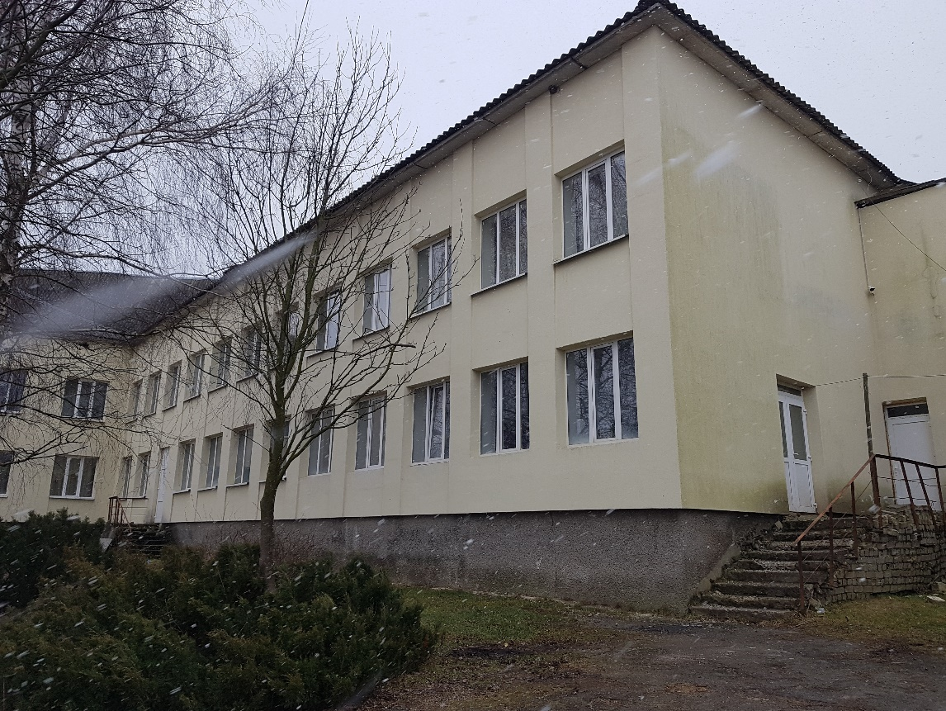
Рисунок 1.1– Загальний вигляд школи

В школі працює 30 осіб, в тому числі обслуговуючий персонал та навчається 250 учнів. Загальна площа забудови 2911,2 м².
Заклад працює по буднім дням. У вихідні дні – за розпорядженням.
Початок занять розпочинається о 8:30 та закінчується о 15:00 годині. Шкільні гуртки та перебування вчителів та обслуговуючого персоналу відбувається до 19:00.
Загальні відомості скомпоновані в таблицях 1.1 та 1.2.

Таблиця 1.1 – Загальна інформація
Загальна площа будівлі, м² | 2705,8
Загальний об’єм, м² | 8987
Середня висотаприміщення, м² | 3,3
Опалювальна площа, м² | 2705,5
Опалювальний об’єм, м² | 8451
Кількість поверхів | 2

Таблиця 1.2 – Площа зовнішніх стін за сторонами світу
Орієнтація | Пн | Сх | Пд | Зх
Площа стін, м² | 274 | 358 | 278 | 390

1.2 Характеристика огороджень будівлі та системи опалення

Існуючий стан огороджень:
Стіни будівлі несучі зроблені з керамічної цегли на цементно-піщаному розчині. Стіна має товщину - 510 мм (кладка в дві цеглини). Зовнішні стіни утеплені мінеральною ватою товщиною 100мм, оштукатурені та пофарбовані з двох боків. Зовнішні стіни будівлі – у задовільному стані. Приведений опір теплопередачі 2,91 м²·К/Вт, що не відповідає мінімальним нормативним вимогам [10].
Вікна займають площу 323,6 м² (коефіцієнт скління фасаду становить 0,195). Вікна двох видів металопластикові енергозберігаючі з подвійним склінням та металопластикові двокамерні. Приведений опір теплопередачі віконних блоків складає 0,61 м²·К/Вт, що не відповідає мінімальним нормативним вимогам [10].
Двері головного входу металопластикові засклені двокамерним склопакетом. На дверях є дотягувачі. Двері додаткових входів металопластикові. Приведений опір теплопередачі 0.61 м²·К/Вт, що не відповідає мінімальним нормативним вимогам [10].
Цоколь будівлі без утеплення.
Дах- шатровий, з неопалювальним горищем. Покрівля – з шиферу і металочерепиці на дерев’яній кроквяній конструкції і риштуванню, без утеплення. Покрівля – у задовільному стані.
Перекриття під неопалювальним горищем залізобетонне без утеплення. Приведений опір теплопередачі складає 0,71 м²·К/Вт, що не відповідає мінімальним нормативним вимогам [10].
Частина будівлі має неопалювальний підвал. В підвалі розташовано розведення трубопроводів систем опалення, холодного водопостачання, каналізації. Перекриття підвалу зроблене з залізобетонних плит, бетонної заливки та керамічної плитки. Приведений опір теплопередачі перекриття над неопалюваним підвалом складає 0,34 м²·К/Вт, що не відповідає мінімальним нормативним вимогам [10].
Фундамент стрічковий з фундаментних блоків, основою підлоги по ґрунту є піщано-щебенева підсипка, по ній бетонна стяжка, гідроізоляція, цементно-піщана стяжка.
Частина першого поверху має підлогу по ґрунту. Основою підлоги по ґрунту є піщано-щебенева підсипка, по ній бетонна стяжка, гідроізоляція, цементно-піщана стяжка, керамічна плитка або паркет. Інформація про наявність у конструкції підлоги спеціальних утеплюючи матеріалі відсутня.
Система опалення від власної газової котельні, яка розташована окремо від будівлі. В котельні встановлено дев’ять індивідуальних газових котлів «МИНИ ДОН–40», загальною потужністю 360 кВт. Теплоносій - вода. Температурний графік 80/60°С. Циркуляція теплоносія в будівлі відбувається за рахунок циркуляційного насосу. Облік споживання теплової енергії на потреби системи опалення здійснюється за рахунок обліку витрати паливних ресурсів (газу) в натуральному вимірі.
Внутрішня система опалення однотрубна (постійний гідравлічний режим) з П-подібними стояками з нижнім розведенням трубопроводів. Система не налагоджена. Відсутня балансувальна арматура на стояках (горизонтальних вітках) системи. Система розподілу зроблена з стальних трубопроводів, утеплення в поганому стані. Система тепловіддачі складається з чавунних радіаторів СМ-140 та регістрів, без автоматичного регулювання теплового потоку.
Охолодження в будівлі не передбачене.
Механічна система вентиляції не працює. Вентиляція приміщень будівлі здійснюється в натуральний спосіб за рахунок перепаду тиску в середині та зовні будівлі та повітропроникності огороджувальних конструкцій (через нещільності в віконних конструкціях і відкриті елементи віконних, дверних конструкцій при провітрюванні). Видалення повітря здійснюється через вентиляційні канали, які розташовані в санвузлах, кухнях та в декількох приміщень.
Система гарячого водопостачання реалізована тільки на кухні і складається з електричного водонагрівача "ARISTON" ємністю 100 л (1 шт.). Система гарячого водопостачання в санвузлах не встановлена. Облік спожитої води та електричної енергії на потреби ГВП не проводиться.
Для освітлення переважно використовуються світлодіодні світильники, люмінесцентні світильники та в малій кількості лампи розжарювання. Система керування освітленням – ручна. Датчики присутності людей – відсутні. Облік споживання електричної енергії на потреби системи освітлення не проводиться.
В таблиці 1.3 наведені теплофізична характеристика огороджуючих конструкцій для існуючого стану будівлі.

Таблиця 1.3 – Теплофізична характеристика огороджуючих конструкцій для існуючого стану будівлі
Тип огороджуючої конструкції | Шар | δ, мм | ρ₀, кг/м³ | с₀, кДж/(кг К) | λр, Вт/(м К)
Зовнішні стіни | Розчин вапняно-піщаний | 30 | 1800 | 0,84 | 0,93
Зовнішні стіни | Плита з мінеральної вати на  синтетичному зв’язуючому | 100 | 30 | 0,84 | 0,040
Зовнішні стіни | Цегла керамічна порожниста  на цементно-піщаному розчині | 510 | 1600 | 0,88 | 0,64
Зовнішні стіни | Розчин вапняно-піщаний | 30 | 1800 | 0,84 | 0,93
Перекриття над неопалювальнім підвалом | Залізобетон | 250 | 2400 | 0,84 | 2,04
Перекриття над неопалювальнім підвалом | Розчин вапняно-піщаний | 30 | 1800 | 0,84 | 0,93
Перекриття над неопалювальнім підвалом | Плити керамічні для підлоги |  | 2000 | 0,88 | 1,1
Перекриття під неопалювальним горищем | Розчин вапняно-піщаний | 30 | 1800 | 0,84 | 0,93
Перекриття під неопалювальним горищем | Залізобетон | 250 | 2400 | 0,84 | 2,04

Висновки до розділу

За результатами аналізу технічного стану огороджуючих конструкцій, систем опалення, вентиляції, гарячого водопостачання та освітлення школи можна зробити наступні висновки:
-Огороджуючі конструкції школи (стіни, вікна, двері, дах, перекриття, фундамент, підлоги) не відповідають мінімальним нормативним вимогам з теплової ізоляції, що призводить до значних тепловтрат та підвищення витрат на опалення.
-Система опалення школи не налагоджена, не має автоматичного регулювання та обліку теплової енергії, що призводить до неефективного використання паливних ресурсів та низького комфорту температури в приміщеннях.
-У школі встановлена система механічної вентиляції, але пошкоджена, завдяки чому не забезпечує достатнього обміну повітря та якості мікроклімату в приміщеннях.
-Система освітлення школи використовує переважно енергоефективні світильники, але не має автоматичного керування та обліку електричної енергії, що не дозволяє оптимізувати витрати на освітлення.
Таким чином, школа потребує комплексної модернізації та енергоефективного реконструкції, що дозволить підвищити якість освітнього середовища, забезпечити комфортні умови для навчання та розвитку учнів та вчителів, а також зменшити витрати на енергоспоживання та зменшити вплив на довкілля.

2 ІНЖИНІРИНГ ЕНЕРГЕТИЧНИХ СИСТЕМ

2.1 Можливості програмного забезпечення Designbuilder

Моделювання енергетичних процесів у будівлях відіграє ключову роль у сучасній архітектурі та інженерному проектуванні. Цей метод дозволяє визначити, як будівля буде споживати та виробляти енергію, сприяючи тим самим зменшенню негативного впливу на навколишнє середовище та оптимізації енерговитрат. Основні аспекти енергетичного моделювання будівель включають:
- Аналіз енергозбереження: Енергетичні моделі допомагають визначити, які зміни в дизайні та технологіях можуть зменшити споживання енергії. Це охоплює вибір ізоляційних матеріалів, оптимізацію систем опалення та кондиціювання повітря, а також використання відновлювальних джерел енергії, таких як сонячні панелі.
- Оцінка ефективності систем: Моделювання дозволяє аналізувати ефективність різних систем управління енергією, таких як автоматичні системи управління освітленням та вентиляцією. Вони можуть бути налаштовані для оптимального використання енергії залежно від зовнішніх умов та потреб користувачів.
- Прогнозування витрат енергії: Моделювання дозволяє розраховувати передбачені витрати енергії на різних етапах життєвого циклу будівлі, включаючи будівництво, експлуатацію та знесення.
- Екологічний вплив: Енергетичне моделювання допомагає оцінювати екологічний вплив будівель, включаючи викиди парникових газів та інші негативні наслідки для навколишнього середовища.
- Економічні вигоди: Аналіз енергозбереження та використання відновлювальних джерел енергії може призвести до значних економічних вигід для власників та користувачів будівель, зменшуючи витрати на енергію та підвищуючи вартість нерухомості.
У цілому, енергетичне моделювання будівель є важливим інструментом для створення більш стійких та енергоефективних об'єктів. Це сприяє збереженню енергії, зменшенню викидів та економії витрат, що є вигідним як для навколишнього середовища, так і для власників та користувачів будівель.
DesignBuilder - це інтегроване програмне забезпечення, призначене для моделювання та проектування енергоефективних будівель. Воно надає засоби для аналізу, оптимізації та удосконалення енергоефективності будівель на всіх етапах їхнього життєвого циклу, починаючи з концепції та проектування і закінчуючи експлуатацією.
Основні особливості та можливості програми DesignBuilder включають:
• Будівельне моделювання: DesignBuilder дозволяє створювати докладні 3D-моделі будівель, враховуючи архітектурні елементи, системи опалення, вентиляції та кондиціонування повітря, освітлення та інші складові будівлі.
• Енергетичне моделювання: Програма дозволяє проводити енергетичне моделювання будівель для оцінки їх споживання енергії та кількості викидів парникових газів. Вона використовує різні методики, включаючи інтерфейси з EnergyPlus та CIBSE TM48.
• Оптимізація енергоефективності: DesignBuilder дозволяє проводити аналіз та оптимізацію параметрів будівлі для зменшення енергоспоживання, таких як ізоляція, вікна, системи управління та інші.
• Симуляція комфорту: DesignBuilder дозволяє моделювати та аналізувати умови комфорту в приміщеннях, включаючи параметри, такі як температура, освітлення та вентиляція, для того, щоб забезпечити максимальний комфорт для користувачів будівлі.
• Відновлювальні джерела енергії: DesignBuilder підтримує інтеграцію відновлювальних джерел енергії, таких як сонячні панелі та вітрові турбіни, для оцінки їх впливу на загальну енергоефективність будівлі.
• Симуляція теплової та динамічної поведінки будівлі: Програма дозволяє аналізувати теплові та динамічні характеристики будівлі в різний час доби та року, що сприяє врахуванню сезонних змін.
• Стандарти та сертифікація: DesignBuilder підтримує різні стандарти та сертифікаційні програми, такі як LEED, BREEAM, ASHRAE та інші, сприяючи вдосконаленню будівельних проектів відповідно до вимог сталого
розвитку[11].
DesignBuilder дозволяє інженерам, архітекторам та дизайнерам створювати більш стійкі та ефективні будівлі, з урахуванням енергетичних та екологічних аспектів. Це сприяє зменшенню впливу будівель на навколишнє середовище та зниженню витрат на енергію під час експлуатації.

2.2 Математична модель в програмному середовищі Designbuilder

Для точного відображення геометричних параметрів будівлі був використаний технічний паспорт існуючої школи за допомогою якого був створений DXF файл з планом двох поверхів школи та одного поверху неопалювального підвалу у AutoCad[12](рис. 2.1, рис. 2.2), який було використано для побудови геометрії будівлі в програмі DesignBuilder (рис. 2.3, 2.4 та 5.5).

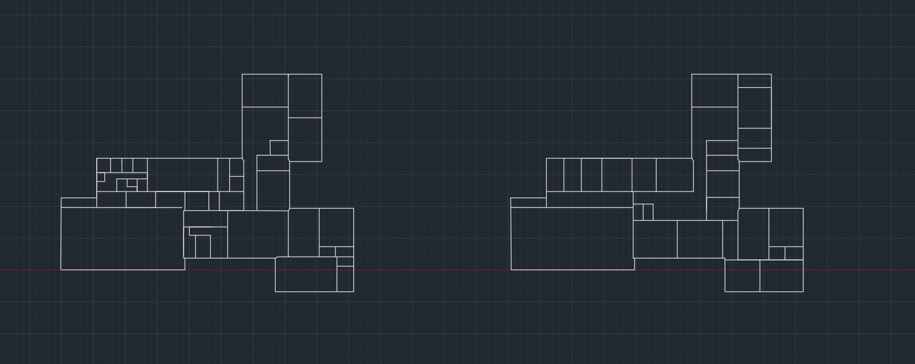
Рисунок2.1 – План першого і другого поверхів будівлі згідно з технічного паспорту програміAutoCAD
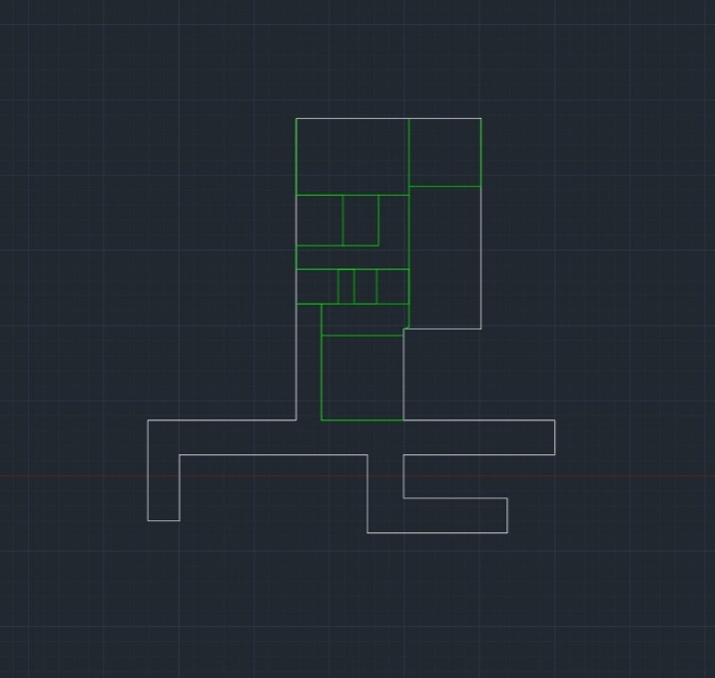
Рисунок2.2 – План підвалу будівлі згідно з технічного паспорту школи в програміAutoCAD

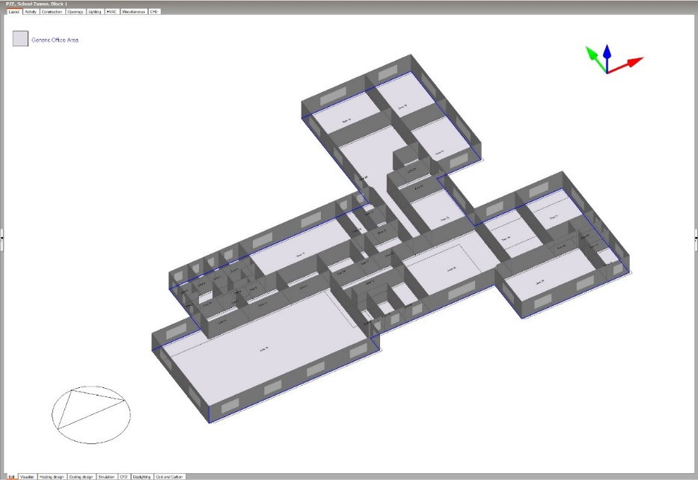
Рисунок2.3 – Перший поверх будівлі в програмі DesignBuilder

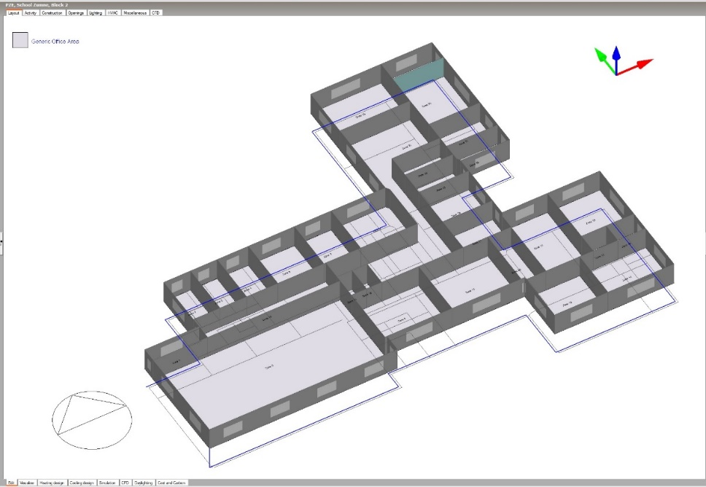
Рисунок2.4 – Другий поверх будівлі в програмі DesignBuilder

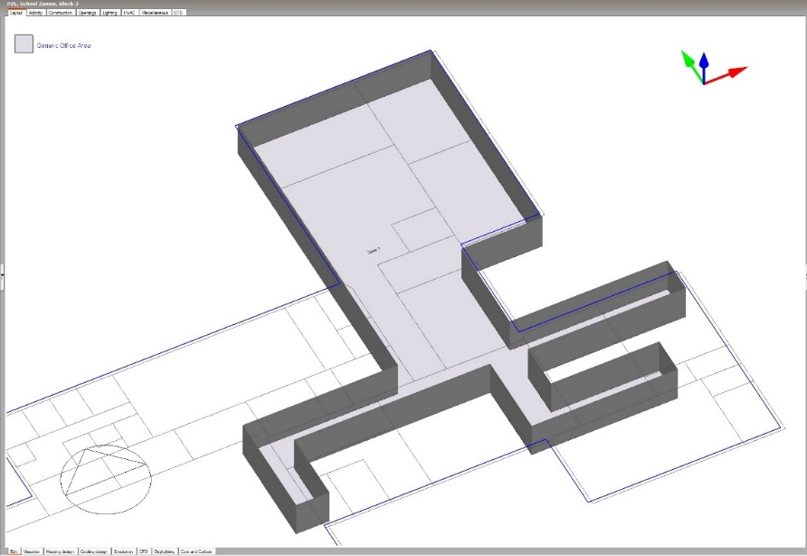
Рисунок2.5 – Підвальне приміщення будівлі в програмі DesignBuilder

Для відображення світлопрозорих конструкцій будівлі був використаний Window-to-wallratio[11], який дозволяє значно пришвидшити симуляцію вікон без втрати точності загального споживання будівлі.
Повний 3D рендер будівлі наведено на рисунку 2.6.

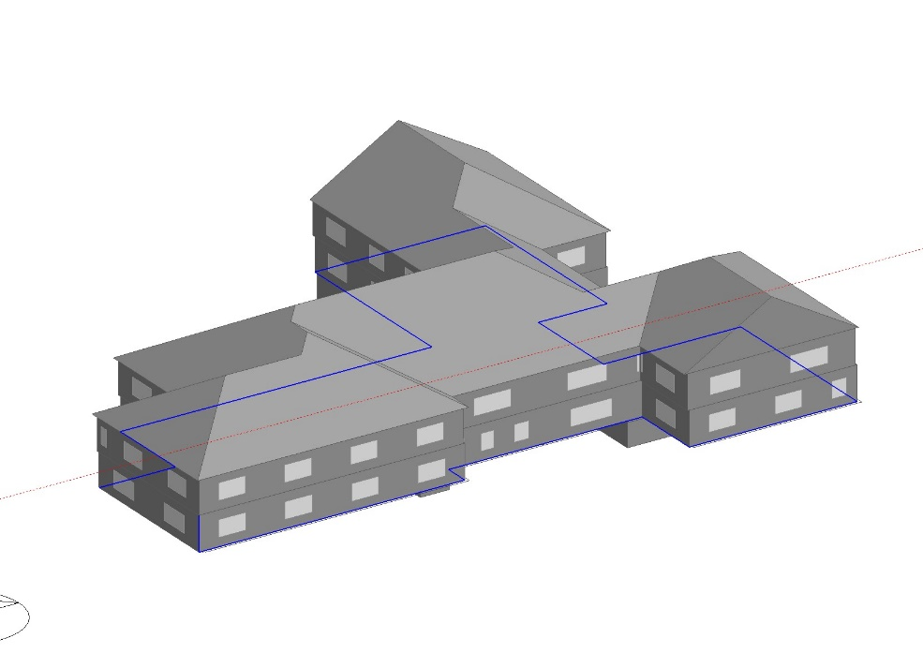
Рисунок2.6 – 3D рендер будівлі в програмі DesignBuilder

Для задання теплофізичних характеристик огороджувальних конструкцій об’єкту були використані фактичні параметри огороджувальних конструкцій та внутрішня бібліотека матеріалів програми DesignBuilder. Приклад задання огороджуючих конструкцій наведено на рисунку 2.7:

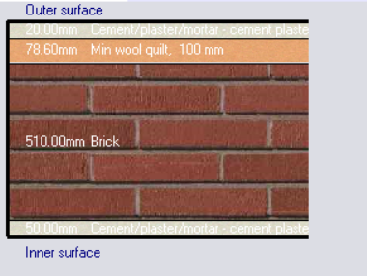
Рисунок2.7– Зовнішня стіна в програмі DesignBuilder; Outersurface - навколишнє середовище, Cement/plaster/mortar - гіпсова штукатурка, Minwool - утеплювач мінеральна вата, Brick - червона цегла керамічна, InnerSurface - внутрішні приміщення.

Програма DesignBuilder дозволяє симулювати кожне приміщення будівлі як окрему термічну зону, в якій окремо задаються параметри присутності людей, кількості та графіку використання електричного обладнання, інженерні системи, внутрішню температуру та інші параметри.
Для урахування внутрішніх теплонадходжень були прийняті наступні дані: енергоспоживанню на обладнання 0.15 В/м², освітлення 0.23 В/м² (рис 2.8 та 2.9) згідно з нормативом[8].
Кількість людей задана відповідно фактичній кількості учнів, вчителів та технічного персоналу існуючої школи. Графіки перебуванні людей в приміщеннях задані за допомогою бібліотек програми, що відповідає нормативу[8]. Відштовхуючись від періоду присутності людей у школі в даному випадку приймаємо 08:00-19:00 графіки обладнання та вентиляції задані відповідно (рис 2.10).

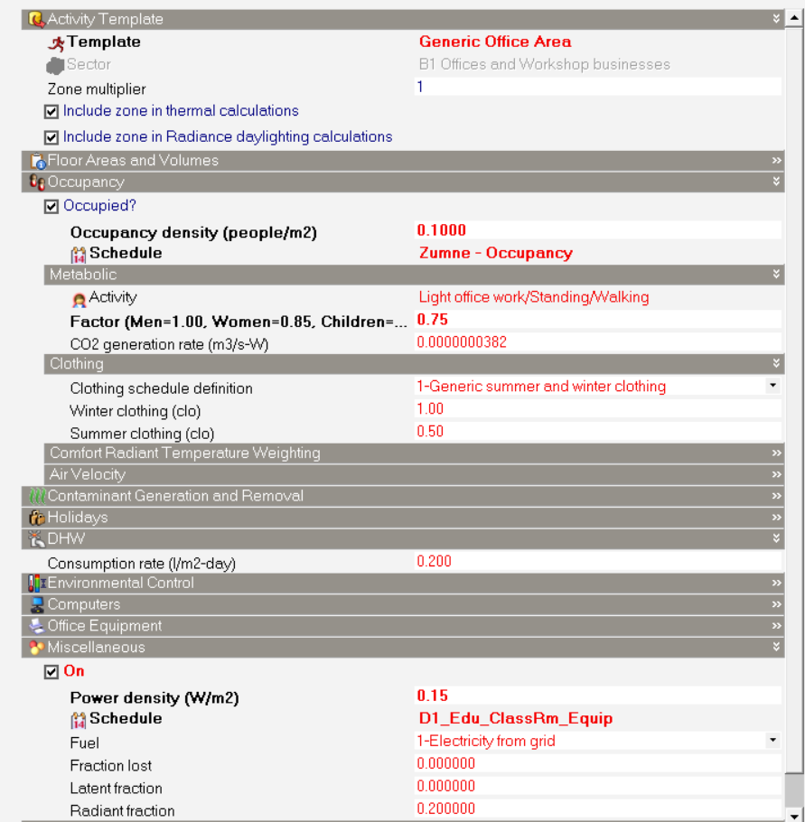
Рисунок2.8 – Задання параметрів внутрішніх теплонадходжень від обладнання в програмі DesignBuilder
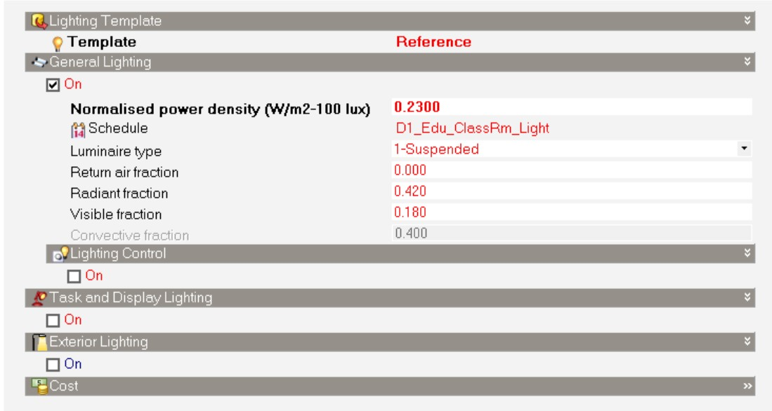
Рисунок2.9 – Задання параметрів освітлення в програмі DesignBuilder

На рисунку 2.10 зображені графіки присутності людей, роботи освітлення та обладнання, ці дані задавались окремо враховуючи перехідні періоди та реальні дати канікул та святкових днів відповідно до календаря України. Для зручності графік присутності людей зображений на рисунку 2.11.
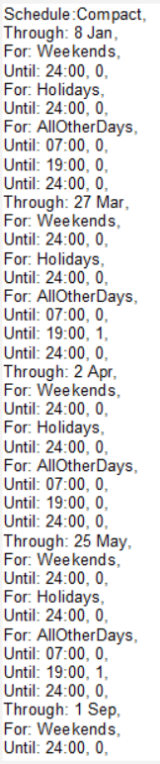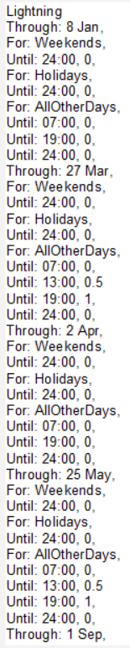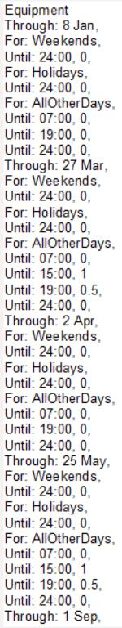
Рисунок 2.10 – Графік присутності людей, освітлення та використання обладнання

Рисунок 2.11 – Графік присутності людей

Для налаштування природньої вентиляції в програмному середовищі DesignBuilder на вкладці Construction я задала значення відповідне до нормативу 1год⁻¹ [19] через інфільтрацію огороджуючих конструкцій як відображено на рисунку 2.12.

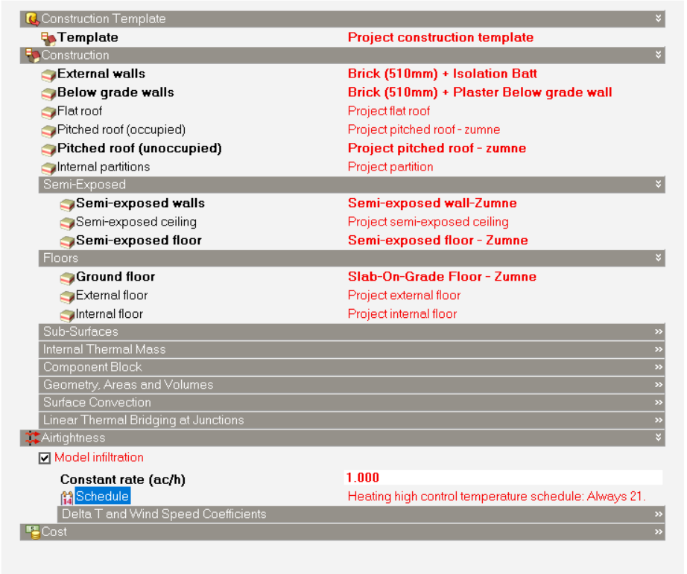
Рисунок 2.12 – Задання параметрів вентиляції
Окрім наведених вище характеристик DesignBuilder враховує погоду за допомогою міжнародного погодного файлу IWEC, який містить годинні дані про температуру, вологість, вітер, опади, сонячну радіацію та інші параметри для певного регіону. Для України доступні файли погоди для 12 міст, включаючи.
Київ, регіон базової моделі, є релевантним для першої кліматичної зони України - це зона вологого континентального клімату зі спекотним літом, ця зона характеризується високою різницею температур між зимою та літом, низькою вологістю, малою кількістю опадів та сильними вітрами.

2.3 Верифікація моделі

Верифікація моделі була проведена за допомогою порівняльного аналізу енергоспоживанняна опалення в програмному середовищі RETScreen[20]. На рисунку 2.13 відображено річні дані на опалення з RETScreen – 1387 ГДж ., для більшої зручності переводимо в однакові одиниці виміру 1387∙277,7=385169,9 кВт/год, та приводимо до приведеного значення385169,9/8451=45,5 кВт/год.
На рисунку 2.14 відображено дані річного енергоспоживання промодельованого у програмі DesignBuilder – 375904,5кВт/год , робимо розрахунок до приведеного значення 375904,5/8451=44,4 кВт/год. Порівнюючи приведені значення енергоспоживання на опалення RETScreen 45,5 кВт/год та 44,4кВт/год з DesignBuilder можна сказати, що відносна похибка складає 2%.
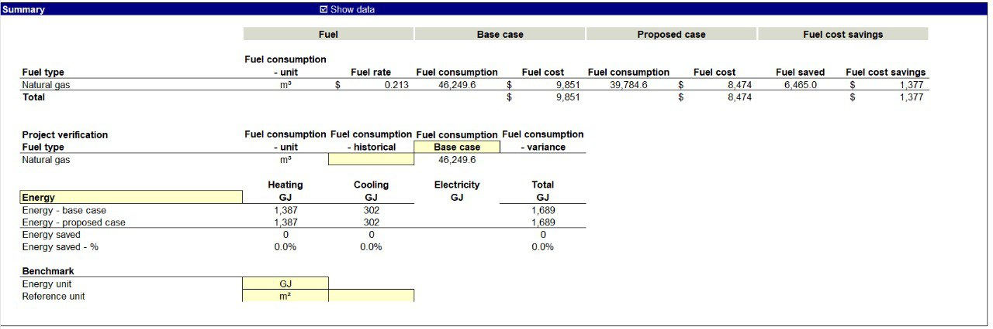
Рисунок 2.13 – Річне енергоспоживання на опалення в програмному середовищі RETScreen
Рисунок 2.14 – Річне енергоспоживання на опалення в програмному середовищі DesignBuilder

Висновки до розділу

Для того, щоб створити енергетичну модель школи, було застосовано програмне забезпечення DesignBuilder, яке дозволяє використовувати погодинне (динамічне) моделювання. Цей метод допомагає провести детальний аналіз інерційності теплопередачі в будівлі, враховуючи комфортні умови перебування у приміщенні, та температурні особливості кожної окремої зони.
У програмному середовищі DesignBuilder можна легко встановлювати геометричні параметри та теплофізичні властивості конструкції, що було використано для моделювання утепленого варіанту будівлі, який відповідає мінімальним нормам І кліматичної зони за національним стандартом України. Також при побудові моделі було враховано параметри існуючої системи опалення, а саме газового котла, а також присутність людей відповідно внутрішні теплонадходження, а також врахування кліматичних умов і відповідно зовнішніх теплонадхождень.

3 НАУКОВО-ДОСЛІДНИЙ ІНЖИНІРИНГ

3.1Енергоефективні режими опалення

Енергоефективність залишається надзвичайно актуальною темоюв реаліях країни. Оскільки енергетична система зазнала значної шкоди в останні роки, питання енергоефективності стає не лише питанням економії коштів або турботи про довкілля, але, в якомусь сенсі й питанням виживання країни в скрутних умовах.
Першим принципом екологічності є «Reduce», тобто, «зменшуй». В будівлях, як в кінцевих споживачах енергії, зосереджений значний потенціал енергозбереження [13]. В цьому контексті, графіки чергування опалення [14] в будівлях та спорудах можуть стати важливим інструментом для досягнення успіху в питаннях збереження енергії, що постають перед нами сьогодні.
Не зважаючи на те, що до 40% споживання енергії припадає на житловий сектор будівель [15], й саме цій групі споживачів приділяється найбільше уваги в дослідженнях, проте, саме регулювання режимів експлуатації в житловій будівлі має значні обмеження. Ці обмеження, найчастіше, викликані індивідуальними поведінковими особливостями, а також нерегулярністю присутності та відсутності людей. Наприклад, згідно [8] житлові приміщення симулюються за постійним рівнем опалення, рівномірною присутністю людей в приміщеннях та використанням електрообладнання.
В противагу до житлових споживачів, для бюджетних установ, зокрема в закладах освіти, організація енергоефективних режимів опалення є набагато легшою в реалізації. Для підтвердження цього можна згадати ряд особливостей експлуатації цієї групи споживачів, а саме: типові графіки роботи та можливість впливати на присутність людей в тих чи інших приміщеннях або спорудах.
З цієї точки зору, цікавим об’єктом дослідження може бути шкільна установа, оскільки, на додаток до особливостей зазначених вище в школах також: переважну більшість часу присутня значна кількість людей, графік навчання (тобто перебування людей в приміщеннях) завчасно відомий для кожного робочого дня, в будівлі знаходиться велика кількість дітей – групи користувачів надзвичайно чутливої до пониження температури в приміщеннях.
За такої умови, а також беручи до уваги розповсюджену недофінансованість освітнього сектору в каїні, розумне використання систем опалення може виступити ефективним та дешевим (а іноді й безкоштовним) заходом з енергоефективності.
На додаток до цього, в перспективі в рамках реалізації концепції з близьким до нульового споживання енергії будівлями, встановлення переривчастих режимів роботи систем опалення, з використанням відновлювальних джерел енергії зможуть допомогти досягненню амбіціозних цілей зі зменшення впливу на довкілля.
Суттю енергоефективних режимів опалення є пониження температури в опалювальних приміщеннях на 3 ℃ в періоди відсутності людей в приміщенні. В роботі враховано, що рекомендовано понижувати температуру не більше ніж на 4 ℃ від нормативної для забезпечення комфортного перебування людей в приміщенні в період переходу від пониженої температури до комфортної [16], а оскільки експлуатують будівлю школи в першу чергу діти, було прийнято рішення зупинитись на провалі в 3 ℃.
Для детального аналізу були обрані наступні режими опалення, як ті, що є найбільш репрезентативними та/або тими що легко реалізувати в реаліях закладів освіти сучасної України:
- Режим №1 є базова модель з постійним режимом опалення – режим є типовим для багатьох закладів освіти в Україні, оскільки в більшості шкіл інший графік неможливо реалізувати без технічної модернізації.
- Режим №2 пониження температури до 17 ℃ у вихідні дня, канікули та святкові дні – режим характеризується відносно незначними зусиллями в реалізації, потребуючи втручатись в роботу системи опалення не частіше ніж два рази на тиждень, впливаючи на роботу нагрівача, котла або запірної арматури в ІТП.
- Режим №3 зниження температури у вихідні дні, канікули, святкові дні, а також у неробочі години, тобто з 19:00 до 07:00. Так як заняття починаються о 08:00 годині температуру опалення підвищено заздалегідь для комфортних умов перебування у школі – режим характеризується відносно незначними зусиллями, потребуючи втручатись в роботу системи опалення не частіше ніж два рази на день, при цьому надає змогу відчутно скоротити часи роботи системи опалення на повну потужність без встановлення програмованих термостатів, або іншої автоматизації.
Сумарна інформація щодо досліджуваних режими опалення та присутності людей в приміщеннях зведені до таблиці 3.1:

Таблиця 3.1 – Характеристика режимів опалення що досліджуються в роботі та графік присутності людей в приміщеннях
Режими опалення | t_{вн,} ^{о}С | Графік присутності людей в приміщенні
1 | 24/7 – 20℃ | 07:00-19:00 пн-пт окрім офіційних вихідних, святкових днів та канікул
2 | Будні 24/7 – 20℃  Канікули та вихідні 24/7 – 17℃
3 | Будні 00:00-07:00 – 17℃  07:00-19:00 – 20℃  19:00-24:00 – 17℃  Канікули та вихідні 24/7 – 17℃

Температура в приміщеннях шкіл регламентується [9], саме тому базовою температурою внутрішнього повітря в приміщеннях в дослідженні було обрано температуру в 20 ℃.
Для дослідження питання підвищення рівня енергоефективності будівлі шкільного закладу шляхом впровадження енергоефективних режимів опалення енергетична модель на основі реально існуючої будівлі СЗШ була використана як базова.
За допомогою інструментів доступних в програмі DesignBuilder, базова модель була поміщена в кліматичні умови м. Київ та м. Одеса, оскільки ці міста є репрезентативними для І та ІІ кліматичних зон України [9], що дозволило узагальнити отримані результати для всіх типових кліматичних зон України.
Першим етапом дослідження є впровадження вище описаних режимів опалення в базову модель без модифікації оболонки чи систем будівлі для двох кліматичних зон.
За результатами моделювання були отримані річні показники споживання енергії, що представлені у вигляді діаграм на рисунках 3.1 та 3.2:

Режим №1 – постійне опалення 20℃, Режим №2 – з пониженням температури на 3℃ в вихідні дні та на канікулах, Режим №3 – з пониженням температури на 3℃ в вихідні дні, на канікулах та в неробочі години
Рисунок 3.1 – Споживання енергії на опалення, для випадку існуючої будівлі розташованої в І кліматичній зоні

Режим №1 – постійне опалення 20℃, Режим №2 – з пониженням температури на 3℃ в вихідні дні та на канікулах, Режим №3 – з пониженням температури на 3℃ в вихідні дні, на канікулах та в неробочі години
Рисунок 3.2 – Річне споживання енергії на опалення, для випадку існуючої будівлі розташованої в ІІ кліматичній зоні
Відповідно до діючих норм [17], максимальна питома енергопотреба на опалення, охолодження та ГВП заклади освіти складає 28 кВт·год/м3 – для І кліматичної зони, 30 кВт·год/м³ – для ІІ кліматичної зони (рівень енергоефективності С) [17]. Відповідно до стандарту [18] питома потреба на ГВП приймається як 10 кВт·год/м² (оскільки висота будівлі складає 3,5м, питома потреба на ГВП для нашої будівлі приймається як 2,9 кВт·год/м³).Періодом охолодження для більшості шкіл можна знехтувати (через специфіку використання будівлі, а також відсутності в більшості шкіл систем охолодження). Враховуючи згадане вище, орієнтовна норма питомої енергопотреби на опалення для будівлі школи складає 25,1 та 27,1кВт·год/м³, для І та ІІ кліматичної зони відповідно.
За результатами моделювання, питоме споживання на опалення для базової будівлі розташованої в м. Київ склала 44,5 кВт·год/м³, а для будівлі в м. Одеса 40,2 кВт·год/м³.
Виходячи з розрахунків вище та результатів моделювання, можна стверджувати що базова модель не відповідає мінімальним нормативним вимогам до питомої енергопотреби на опалення.
Згідно з результатами моделювання (Рис. 3.1), в Київській кліматичній зоні питоме споживання енергії на опалення було знижено до 40кВт∙год/м³ при впровадження режиму 2 та до 36,4 кВт∙год/м³ для режиму 3, що складає зменшенню на 10% та 18,1% відповідно.
Таким чином, для випадку неутепленої будівлі в І кліматичній зоні, впровадження опалення за графіками відчутно зменшує споживання енергії на опалення. До того ж, результати показують значне зниження споживання при переході від режиму 2 до режиму 3, а саме 9%, підтверджуючи доцільність застосування останнього не зважаючи на більшу складність технічної реалізації даного режиму опалення.
Для випадку неутепленої будівлі розташованої в кліматичних умовах м. Одеса (Рис. 3.2), режим опалення №2 показав зменшення в питомому споживанні на опалення до 35,8 кВт∙год/м³, а режим 3 до 32,1 кВт∙год/м³, що відповідає зменшенню на 11,1% та 20,1% відносно базової моделі.
Як і в випадку для м. Київ, режим 3 показав значне зростання енергоефективності будівлі в порівнянні з режимом 2, а саме 10%.
Не зважаючи на те, що будівлі в м. Одеса показала більшу, в порівнянні з випадком для м. Київ, відносну економію енергію (10% проти 11,1% для режиму 2 та 18,1% проти 20,1% для режиму 3), різниця питомого споживання є майже однаковою (близько 4,4 та 8,1 кВт∙год/м³ відповідно). А отже, можна стверджувати, що ефект впровадження ефективного регулювання слабко залежить від кліматичної зони в випадку України, а різницю в відносній економії можна пояснити меншим, в випадку Одеси, базовим рівнем питомого споживання.
Варто відзначити, що для будівель з низьким рівнем теплового захисту в різних кліматичних зонах має приблизно однаковий рівень економії енергії при впровадженні переривчастих режимів опалення.
Для детального аналізу представлені в помісячному розрізі результати дослідження для будівлі розташованої в м. Київ та м. Одеса (Рис. 3.3).

Режим №1 – постійне опалення 20℃, Режим №2 – з пониженням температури на 3℃ в вихідні дні та на канікулах, Режим №3 – з пониженням температури на 3℃ в вихідні дні, на канікулах та в неробочі години
Рисунок 3.3 – Споживання енергії на опалення у помісячному розрізі, для випадку існуючої будівлі розташованої в І та ІІ кліматичних зонах

Результати помісячного аналізу споживання показують наступне:
- Найбільше споживання для всіх режимів опалення для всіх режимів опалення в випадку в обох кліматичних зонах спостерігається в січні, що викликано найнижчою (в порівнянні з іншими) середньомісячною температурою в цьому місяці.
- Режим 3 є найбільш ефективним і для м. Київ і для м. Одеса для всіх місяців, що підтверджує результати вище.
- Зменшення питомого споживання енергії на опалення при введенні енергоефективних режимі знову є майже однаковою при порівнянні однакових режимів в різних кліматичних умовах (наприклад, в січні місяці модель в м. Київ показало зменшення на 0,78 та 1,39 кВт∙год/м³ при введені режиму 2 та 3 відповідно, а в м. Одеса 0,78 та 1,40 кВт∙год/м³ для тих самих режимів), що також підтверджує аналіз отриманих даних в річному зрізі та аналіз стандартних підходів до розрахунку витрат на опалення (формули (3.1) та (3.2)).
Також, результати були використані для розрахунку відносної економії при введенні енергоефективних режимів опалення для обох міст окремо для кожного місяця, результати зведені до таблиці 3.2:

Таблиця 3.2 – Відносна економія спожитої енергії на опалення при введені енергоефективних режимів опалення
Місяць | М. Київ,Режим №2 | М. Київ,Режим №3 | М. Одеса,Режим №2 | М. Одеса,Режим №3
Жовтень | 22% | 31% | 26% | 40%
Листопад | 9% | 19% | 10% | 21%
Грудень | 10% | 16% | 12% | 18%
Січень | 8% | 15% | 9% | 16%
Лютий | 6% | 14% | 7% | 15%
Березень | 12% | 21% | 12% | 21%
Квітень | 18% | 38% | 18% | 39%

В середньому відсоток ефективності переривчастого режиму опалення №2 складає 10%, але в залежності від сезону він може варіюватися від 6% до 22% для м. Київ та від 7% до 26% для м. Одеса. Режим №3 показує свою ефективність в середньорічному виразі на рівні 20%, а в помісячному розрізі варіюється від 7% до 26% для м. Київ та від 16% до 40% для м. Одеса.
В цілому, співвідношення відносної економії між будівлями в І та ІІ кліматичних зонах відповідає отриманим в розрахунках вище, проте, цікавим моментом є різна відносна економія в залежності від місяця що розглядається. Таке явище можна пояснити різними базовими рівнями споживання через різницю середньомісячних температур.
Аналіз ефекту від провадження енергоефективних режимів опалення, в своїй більшості підтверджує висновки зроблені при розгляді річних результатів.

3.2 Енергоефективні режими опалення для утеплених будівель

Наступним кроком було дослідити ефективність переривчастих режимів опалення при термомодернізаціїогороджуючих конструкцій, приведених до мінімальних норм для м. Києва згідно ДСТУ [10]. Аналіз також проводився для випадків розташування у двох кліматичних зонах.
Для цього в базову енергетичну модель для покращення поточного стану зовнішніх стін було додано шар утеплювача мінеральної вати товщиною 150мм. Утеплення даху забезпечено додаванням шару мінеральної вати товщиною 205 мм. Вікна замінені на двокамерні з аргоновим наповнювачем для досягнення нормативного опору теплопередачі.
До таблиці 3.3 зведені дані щодо існуючого стану огороджувальних конструкцій будівлі, мінімальних нормативних вимог до утеплення будівлі та рівня опору теплопровідності з яким змодельована будівля для випадку «утеплена будівля».

Таблиця 3.3 – Опір теплопередачі зовнішніх огороджувальних конструкцій існуючої будівлі (R_{існ}), мінімальних нормативних вимог (R_{норм}) та опори які були використанні для моделювання утепленої будівлі (R_{ут})
Вид огороджувальної конструкції | R_{існ}, м²·К/Вт | R_{норм}, м²·К/Вт | R_{ут}, м²·К/Вт
Зовнішні стінові огороджувальні конструкції | 2,91 | 4,00 | 4,73
Покриття опалюваних горищ (технічних поверхів), мансард, горищні перекриття неопалюваних горищ | 0,71 | 6,00 | 6,25
Світлопрозорі огороджувальні конструкції | 0,61 | 0,90 | 0,90

В таблиці 3.4 наведені теплофізичні властивості утепленої будівлі приведеної до мінімальних норм для І кліматичної зони.
Таблиця 3.4 –Теплофізичні властивості утепленої будівлі приведеної до мінімальних норм для І кліматичної зони
Тип огороджуючої конструкції | Шар | δ, мм | ρ₀, кг/м³ | с₀, кДж/(кг К) | λ_{р}, Вт/(м К)
Зовнішні стіни | Розчин вапняно-піщаний | 30 | 1800 | 0,84 | 0,93
Зовнішні стіни | Цегла керамічноапорожниста на цементно-піщаному розчині | 510 | 1600 | 0,88 | 0,64
Зовнішні стіни | Плити з мінеральної вати на синтетичному зв’язуючому | 150 | 30 | 0,84 | 0,040
Зовнішні стіни | Розчин вапняно-піщаний | 30 | 1800 | 0,84 | 0,93
Перекриття над неопалювальнім підвалом | Розчин вапняно-піщаний | 30 | 1800 | 0,84 | 0,93
Перекриття над неопалювальнім підвалом | Залізобетон | 250 | 2400 | 0,84 | 2,04
Перекриття над неопалювальнім підвалом | Плити з мінеральної вати на синтетичному зв’язуючому | 200 | 30 | 0,84 | 0,040
Перекриття над неопалювальнім підвалом | Плити керамічні для підлоги |  | 2000 | 0,88 | 1,1
Перекриття під неопалювальним горищем | Розчин вапняно-піщаний | 30 | 1800 | 0,84 | 0,93
Перекриття під неопалювальним горищем | Залізобетон | 250 | 2400 | 0,84 | 2,04
Перекриття під неопалювальним горищем | Плити з мінеральної вати на синтетичному зв’язуючому | 130 | 30 | 0,84 | 0,040

Порівняння питомого річного споживання на опалення базової моделі та базової моделі з теплофізичними характеристиками огороджувальних конструкцій доведеними до мінімальних нормативних вимог для будівель в І та ІІ кліматичних зонах наведені на рисунку 3.4:

Рисунок 3.4 – Питоме річне споживання на опалення для існуючого стану будівлі та будівлі з запропонованим утепленням.

Згідно результатів моделювання, при утепленні будівлі розміщеної в кліматичних умовах м. Київ, питоме споживання енергії на опалення було знижено з 44,5 кВт∙год/м³до 40,1 кВт∙год/м³ (покращення 9,9%), а для будівлі в м. Одеса з 40,2 кВт∙год/м³до 36,1 кВт∙год/м³ (покращення 10,3%). Відповідно, утеплення до нормативних вимог ізоляції будівель є майже однаково ефективним для розглянутої будівлі, не залежно від кліматичної зони в яку її помістили. В цілому, результати моделювання підтверджують доцільність утеплення будівель до нормативних умов.
Для аналізу впливу введення енергоефективних режимів опалення на будівлі з доведеними до мінімальних нормативних вимог огороджувальними конструкціями було просимульовано будівлі з доведеними до нормативних опорів теплопередачі огороджувальними конструкціями. Результати питомого річного споживання енергії на опалення наведені на рисунку 3.5 для будівлі розташованої в м. Київ та на рисунку 3.6 для будівлі розташованої в м. Одеса.

Режим №1 – постійне опалення 20℃, Режим №2 – з пониженням температури на 3℃ в вихідні дні та на канікулах, Режим №3 – з пониженням температури на 3℃ в вихідні дні, на канікулах та в неробочі години
Рисунок 3.5 – Річне споживання енергії на опалення, для випадку утепленої будівлі приведеної до норм м. Києва розташованої в І кліматичній зоні

Режим №1 – постійне опалення 20℃, Режим №2 – з пониженням температури на 3℃ в вихідні дні та на канікулах, Режим №3 – з пониженням температури на 3℃ в вихідні дні, на канікулах та в неробочі години
Рисунок 3.6 – Річне споживання енергії на опалення, для випадку утепленої будівлі приведеної до норм м. Києва розташованої в ІІ кліматичній зоні
Згідно графіків, наведених вище, введення енергоефективних режимів опалення дозволило скоротити питоме споживання для випадку утепленої будівлі з 40кВт∙год/м³ до 35,9кВт∙год/м³ та 32,5кВт∙год/м³ (10% та 19% економії) при використанні режимів №2 та №3 відповідно для І кліматичної зони, та з 36кВт∙год/м³ до 32кВт∙год/м³ та 28,5кВт∙год/м³ (11% та 21% економії) для ІІ кліматичної зони.
Моделювання енергоефективних режимів опалення для будівель з тепловою оболонкою доведених до нормативного значення І кліматичної зони [10] продемонструвало таке ж саме відносне до випадку без регулювання покращення енергоефективності. Це може бути викликано тим, що при утепленні будівлі пропорційно зменшилось базове споживання як будівлі без регулювання так і будівель з енергоефективними режимами опалення для випадків обох кліматичних зон.
Беручи до уваги результати аналізу вище, можна зробити висновок, що введення переривчастих режимів опалення для неутеплених будівель є надзвичайно ефективним заходом з енергозбереження (за умови відсутності необхідності модернізації системи опалення), оскільки економія в абсолютних показниках є навіть більшою в порівнянні з утепленою будівлею. До того ж, вплив заходу на енергозбереження будівлі буде відчутним й після теплосонації.
Для більш детального дослідження впливу інерційності будівлі на економію від впровадження енергоефективних графіків опалення було досліджено помісячне (Рис. 3.7) та погодинне (Рис. 3.8, 3.9, 3.10 та 3.11) енергоспоживання в енергетичних моделях розроблених вище.

Режим №1 – постійне опалення 20℃, Режим №2 – з пониженням температури на 3℃ в вихідні дні та на канікулах, Режим №3 – з пониженням температури на 3℃ в вихідні дні, на канікулах та в неробочі години
Рисунок 3.7 – Споживання енергії на опалення у помісячному, для випадку утепленої будівлі приведеної до норм м. Києва розташованої в І та ІІ кліматичних зонах

Також, економія енергії відносно будівлі без графіків опалення для обох кліматичних зон зведено до таблиці 3.5:

Таблиця 3.5 – Відносна економія енергії на опалення в помісячному зрізі для утепленої будівлі в м. Київ та Одеса.
Місяць | М. Київ,  Режим №2 | М. Київ,  Режим №3 | М. Одеса,  Режим №2 | М. Одеса,  Режим №3
Жовтень | 22% | 31% | 26% | 40%
Листопад | 9% | 19% | 10% | 21%
Грудень | 10% | 16% | 12% | 18%
Січень | 8% | 15% | 9% | 16%
Лютий | 6% | 14% | 7% | 15%
Березень | 12% | 21% | 12% | 21%
Квітень | 18% | 38% | 18% | 39%

Тенденції виявленні при застосуванні енергоефективних режимів опалення в випадку неутепленої будівлі в повній мірі спостерігаються й для утепленого випадку.

Рисунок 3.9 – Споживання енергії на опалення в погодинному розрізі для існуючої будівлі розташованій у І кліматичній зоні

Рисунок 3.8 – Споживання енергії на опалення в погодинному розрізі для існуючої будівлі розташованій у ІІ кліматичній зоні

Рисунок 3.10 – Споживання енергії на опалення в погодинному розрізі для утепленої будівлі розташованій у І кліматичній зоні

Рисунок 3.11 – Споживання енергії на опалення в погодинному розрізі для утепленої будівлі розташованій у ІІ кліматичній зоні

Оскільки масивність ізоляційних матеріалів є значно меншою за масивність несучих густина керамічної цегли -1600 кг/м³, а густина мінеральної вати – 30 кг/м³[10], впливом доданої маси на сумарну інерційність можна знехтувати. Таким чином, ми маємо змогу дослідити саме вплив збільшення опору теплопередачі.
Перехідні періоди в будівлях без утеплення в випадках введення режимів опалення (Режими 2 та 3 Рис. 3.8 та 3.9) характеризуються значними, в порівнянні з постійним режимом опалення, піками одночасно з меншим сумарним споживанням, що можна підтвердити як річними (Рис. 3.4) та помісячними (Рис. 3.3) графіками споживання так і побудувавши лінію тренду.
Аналіз погодинного споживання енергії на опалення в випадках термомодернізованої будівлі (Рис. 3.10 та 3.11) також показують характерне підвищення пікового споживання (й навантаження на систему опалення відповідно), проте, різниця зі споживанням для випадку постійного режиму опалення відчутно менша.
Однією з переваг програмного середовища DesignBuilder є можливість використання динамічного методу, тобто врахування зміни всіх параметрів будівлі погодинно. На рисунку 3.12 та 3.13 приведені результати теплового навантаження на систему опалення при впровадженні переривчастих режимів опалення. З даних можна зробити висновок, що для І кліматичної зони навантаження на систему опалення при впровадженні режиму 2 збільшується на 23,6% , а для режиму 3 на 22,9%, відносно режиму 1 з постійним графіком опалення. На цьому прикладі яскраво відображається момент підвищення температури опалення до комфортної, так як температурний графік для 2 режиму опалення регулюється подобово, а для 3 режиму регулюється погодинно, тобто підвищення температури при режимі 2 відбувається на початку доби, а отже вночі коли зовнішня температура доби зазвичай сягає найнижчого рівня, а для режиму 3 підвищення внутрішньої температури відбувається зранку, за годину до того як прийдуть учні та навчальний персонал, тобто в більш теплий період доби. Для випадку утепленої будівлі підвищення рівня навантаження становить 20,4% для обох переривчастих режимів(режим 1 та режим 2) відносно постійного (режим 1). Для ІІ кліматичної зони зберігаються такі ж тенденції, підвищення рівня навантаження на систему опалення при існуючому стані будівлі 13,5% для режиму 2 та 14,5% для режиму 3. Для утепленої будівлі режим 2 показує на 9,3% вище, а режим 3 на 12,7% вище навантаження відносно режиму 1. Різниця у навантаженні для м. Одеса більш помітна, відносно м. Києва що обумовлено більш відчутною різницею зовнішньої температури в момент пікового навантаження системи опалення, для Одеси становить 3℃, в той час як для Києва різниця сягає всього 1℃. Навантаження на систему опалення при роботі постійного режиму 1 значно нижче, однак енергоспоживання пропорційно ефективніше.

Рисунок 3.12 – теплове навантаження на систему опалення для І кліматичної зони

Рисунок 3.13 – теплове навантаження на систему опалення для ІІ кліматичної зони
Такі показники свідчать, що попри зменшення споживання енергії будівлею, потужність системи опалення має бути більшою для забезпечення комфортних умов перебування дітей в приміщеннях. Для запобігання дискомфорту в перехідні періоди для дітей та вчителів в досліджуваних моделях підвищення температури до нормативної [20], відбувається завчасно, а саме за годину до початку навчального процесу.
Одним з варіантів запобігання високих значень пікового навантаження на систему опалення є поступове підвищення температури завчасно до годин прибуття людей в приміщення (наприклад по 1℃ кожну годину за 3 години до початку навчання), що легко досягається введенням програмованого терморегулювання.
Це явище, а також підхід до «виходу» на нормативну температуру варто враховувати як при впровадженні графіків в існуючу будівлю так і при модернізації систем опалення.
Такі дані свідчать про те, що, за умов комплексної термомодернізації будівні, рішення про введення регульованого або програмованого опалення має бути прийнятим до етапу проектування системи опалення.

3.3 Енергоефективні режими опалення та роботи системи вентиляції

Продовжуючи дослідження впливу енергоефективних режимів опалення на будівлі шкільних заходів що пройшли термомодернізацію, запропоновано також дослідити вплив енергоефективних режимів опалення в будівлях з механічною системою вентиляції.
Наявність механічної системи вентиляції в будівлі дозволяє регулювати не лише температуру в приміщеннях, але й надходження зовнішнього повітря.
В цілях аналізу, приймається, що надходження зовнішнього повітря в базову модель будівлі (за нормативами прийнята на рівні 1 год⁻¹) повністю забезпечується збалансованою системою механічної вентиляції, а також інфільтрацією через огороджуючі конструкції та відкриті вікна було знехтувано.
При впровадженні енергоефективних режимів опалення, система вентиляції відмикається (тобто, надходження зовнішнього повітря в будівлю відсутнє) в той час коли в системі опалення впроваджується провал.
Припущення описані вище дозволять додатково розглянути вплив вентиляції та її регулювання на енергоефективність будівлі.
Результати моделювання для м. Київ зведені на рисунку 3.12, для випадку розміщення в м. Одеса на рисунку 3.13.

Режим №1 – постійне опалення 20℃, Режим №2 – з пониженням температури на 3℃ в вихідні дні та на канікулах, Режим №3 – з пониженням температури на 3℃ в вихідні дні, на канікулах та в неробочі години, Режим №4 – з пониженням температури на 3℃ та відсутність вентиляції в вихідні дні та на канікулах, Режим №5 – з пониженням температури на 3℃ та відсутність вентиляції в вихідні дні, на канікулах та в неробочі години
Рисунок 3.12 –Річне питоме енергоспоживання на опалення для утепленої будівлі в I кліматичній зоні

Режим №1 – постійне опалення 20℃, Режим №2 – з пониженням температури на 3℃ в вихідні дні та на канікулах, Режим №3 – з пониженням температури на 3℃ в вихідні дні, на канікулах та в неробочі години, Режим №4 – з пониженням температури на 3℃ та відсутність вентиляції в вихідні дні та на канікулах, Режим №5 – з пониженням температури на 3℃ та відсутність вентиляції в вихідні дні, на канікулах та в неробочі години
Рисунок 3.13 – Річне питоме енергоспоживання на опалення для утепленої будівлі в IІ кліматичній зоні
В випадку розміщення в м. Київ, згідно з результатами моделювання, введення регулювання, введення режиму №4 зменшило споживання до 29,2 кВт∙год/м³, а введення режиму №5 до 20,72 кВт∙год/м³, що відповідає додатковому скороченню на 6,71 кВт∙год/м³ та 11,75 кВт∙год/м³ в порівнянні з режимом №2 та №3 відповідно. Загалом, введення регулювання в системі вентиляції на додаток до енергоефективних режимів забезпечує додаткове скорочення споживання на 27% та 50% для режимів №4 та №5 відносно базової будівлі.
Зменшення споживання для будівлі в м. Одеса близьке до результатів в м. Київ, а саме, введення режиму №4 зменшило споживання до 26,47 кВт∙год/м³ (скорочення на 5,48 кВт∙год/м³ відносно режиму №2), режиму №5 до 18,2 кВт∙год/м³ (скорочення на 10,3 кВт∙год/м³ відносно режиму №3. В випадку м. Одеса введення регулювання в системі вентиляції на додаток до енергоефективних режимів забезпечує додаткове скорочення споживання на 26,6% та 49,52% для режимів №4 та №5 відносно базової будівлі.
Скорочення надходжень навколишнього повітря в будівлі на додаток до введення переривчастих режимів опалення дозволяє значно зменшити енергоспоживання будівлі не залежно від кліматичної зони в якій розташована будівля.
Для підсумування підрозділу було проведено порівняння питомого споживання реальної будівлі (без утеплення), з утепленою будівлею з запровадженим режимом №5 для обох кліматичних зон України, результати порівняння представлені на рисунках 3.14 та 3.15:

Режим №1 – постійне опалення 20℃, Режим №5 – з пониженням температури на 3℃ та відсутність вентиляції в вихідні дні, на канікулах та в неробочі години
Рисунок 3.14 – Питоме енергоспоживання на опалення для базової моделі та утепленої будівлі при впровадженні режиму №5, I кліматична зона

Режим №1 – постійне опалення 20℃, Режим №5 – з пониженням температури на 3℃ та відсутність вентиляції в вихідні дні, на канікулах та в неробочі години
Рисунок 3.15 – Питоме енергоспоживання на опалення для базової моделі та утепленої будівлі при впровадженні режиму №5, IІ кліматична зона

При впровадженні енергоефективних режимів опалення, доведенні огороджуючих конструкцій до мінімальних нормативних вимог та регулювання надходження повітря в будівлю, питоме споживання енергії на опалення було зменшено з 44,48 кВт∙год/м³ до 20,72 кВт∙год/м³ для будівлі в м. Київ та з 40,21 кВт∙год/м³ до 18,2 кВт∙год/м³ для випадку м. Одеса. За ефективністю, заходи описані вище можна розмістити наступним чином:
- Впровадження регулювання в системі вентиляції.
- Впровадження впровадження енергоефективних режимів опалення.
- Покращення огороджуючих конструкцій.

3.4 Використання локальних відновлювальні джерел енергії

Відновлювальні джерела енергії (ВДЕ)– джерела енергії які несуть в собі періодичні або сталі потоки енергії такі як сонце, вітер, вода, геотермальне тепло, біопаливо тощо. Використання ВДЕ має багато переваг, таких як:
• Зменшення залежності від імпортованих паливно-енергетичних ресурсів, що підвищує енергетичну безпеку та суверенітет країни. Багато країн світу залежать від імпорту нафти, газу, вугілля та інших палив, які можуть бути нестабільними, дорогими, або обмеженими санкціями. ВДЕ дозволяють країнам використовувати свої власні природні ресурси, які є доступними, відновлюваними, та екологічно чистими.
• Зниження викидів парникових газів та інших забруднювачів, що сприяє боротьбі з кліматичними змінами та поліпшенню якості довкілля та здоров'я людей. Використання традиційних палив призводить до значних викидів парникових газів, таких як вуглекислий газ, метан, оксид азоту тощо, які спричиняють глобальне потепління та негативно впливають на клімат. Крім того, викиди інших забруднювачів, таких як сірководень, оксиди азоту, вуглецю, сажа, пил, тощо, погіршують якість повітря, води, ґрунту, та викликають різні захворювання та алергії у людей та тварин. ВДЕ не мають таких негативних наслідків, а навпаки, сприяють збереженню та відновленню природних ресурсів та біорізноманіття.
• Створення нових робочих місць та економічного зростання, особливо в сільських та віддалених регіонах, де можливості для розвитку традиційної енергетики обмежені. ВДЕ вимагають більше робочої сили для проектування, встановлення, обслуговування, та ремонту енергетичних систем, ніж традиційні палива. ВДЕ також стимулюють розвиток суміжних галузей, таких як виробництво обладнання, матеріалів, транспорту, консалтингу, наукових досліджень тощо. ВДЕ також сприяють соціально-економічному розвитку сільських та віддалених регіонів, де немає доступу до централізованих мереж енергопостачання, або де вони неефективні та ненадійні. ВДЕ дозволяють забезпечити місцеве населення доступною, надійною, та чистою енергією, яка покращує їхні умови життя, освіти, здоров'я, та безпеки.
• Збільшення доступності та надійності енергопостачання, особливо для населення, яке не має підключення до централізованих мереж. За даними Світового банку, близько 840 мільйонів людей у світі не мають доступу до електрики, а більше 3 мільярдів людей використовують традиційні палива для приготування їжі та опалення, що призводить до забруднення повітря та викидів парникових газів. ВДЕ можуть допомогти вирішити цю проблему, оскільки вони можуть бути встановлені в будь-якому місці, де є природні ресурси, та не потребують великих інвестицій, складної інфраструктури, або довготривалого транспортування. ВДЕ можуть бути використані для створення мікромереж, які забезпечують енергією невеликі громади, або для автономних систем, які забезпечують енергією окремі будинки, школи, клініки, ферми тощо. ВДЕ також підвищують надійність енергопостачання, оскільки вони не залежать від зовнішніх факторів, таких як коливання цін, політична нестабільність, природні катастрофи, тероризм, тощо[21].
• Сприяння інноваціям та технологічному прогресу, що відкриває нові можливості для енергоефективності та енергозбереження.
Використання ВДЕ є актуальним та перспективним напрямком розвитку енергетики в Україні та світі. Україна має великий потенціал ВДЕ, який становить близько 60% від загального енергопотенціалу[22]. Україна також має амбітні цілі щодо збільшення частки ВДЕ в енергобалансі до 25% до 2035 року [23]. У світі ВДЕ займає все більшу роль у виробництві електроенергії, тепла та транспорту. За даними Міжнародної агенції з відновлюваної енергії (IRENA), ВДЕ складало 26,4% від загального виробництва електроенергії в світі в 2019 році, а до 2050 року ця частка може досягти 86%[24].
Після дослідження оптимального графіку наступним кроком було обрано дослідити енергоефективність різних інженерних систем, що використовують відновлювальні джерела енергії, враховуючи різні кліматичні зони України. Для дослідження було обрано наступні системи:
-котел на біопаливі;
-сонячні панелі;
-тепловий насос.
Нижче детальніше розглянуто кожну систему її переваги та недоліки.
Котли на біопаливі - це котли, які використовують різні види органічних речовин, таких як солома, лушпиння, деревина, біогаз, тощо, для виробництва тепла або електрики. Котли на біопаливі мають ряд переваг, таких як:
• Екологічність. Біопаливо є відновлюваним ресурсом, який не викидає в атмосферу більше вуглекислого газу, ніж вбирає рослина, з якої воно виготовлено. Таким чином, котли на біопаливі не спричиняють парникового ефекту та зменшують залежність від викопних видів палива.
• Економічність. Біопаливо є дешевим та доступним видом палива, який можна виробляти локально з відходів сільського господарства, лісового господарства, тваринництва, харчової промисловості тощо. Таким чином, котли на біопаливі знижують витрати на енергію та створюють нові робочі місця.
• Надійність. Біопаливо є стабільним та незалежним джерелом енергії, яке не залежить від коливань цін, політичної нестабільності, природних катастроф, тероризму тощо. Таким чином, котли на біопаливі забезпечують безперебійне та якісне енергопостачання.
Котли на біопаливі також мають деякі недоліки, такі як:
• Високі вимоги до якості та зберігання біопалива. Біопаливо має бути сухим, однорідним, та чистим від забруднень, щоб забезпечити ефективне та безпечне горіння. Біопаливо також має бути зберігане в сухому та захищеному від пожежі місці, щоб уникнути його псування та самозаймання.
• Великі розміри та вага котлів та бункерів для біопалива. Котли на біопаливі мають бути достатньо великими, щоб вмістити необхідну кількість біопалива та забезпечити достатню потужність. Бункери для біопалива також мають бути великими та міцними, щоб витримати велику вагу біопалива та забезпечити його регулярне подавання в котел. Це вимагає більше місця та витрат на установку та обслуговування котлів та бункерів.
• Викиди твердих частинок та інших забруднювачів. Котли на біопаливі викидають в атмосферу тверді частинки, такі як пил, сажа, зола, тощо, які можуть погіршувати якість повітря та викликати різні захворювання та алергії у людей та тварин. Котли на біопаливі також викидають інші забруднювачі, такі як оксиди азоту, сірки, вуглецю, тощо, які можуть мати негативний вплив на довкілля та здоров'я. Це вимагає встановлення спеціальних фільтрів та очисних систем, щоб зменшити викиди та забезпечити дотримання екологічних норм.

Сонячні панелі - це пристрої, які перетворюють сонячне світло на електричну енергію. Сонячні панелі мають ряд переваг та недоліків, таких як:
Переваги:
• Екологічність. Сонячні панелі не викидають в атмосферу шкідливих речовин, які спричиняють парниковий ефект та зміну клімату. Сонячна енергія є відновлюваним та чистим джерелом енергії [25].
• Економічність. Сонячні панелі можуть знизити або навіть скасувати рахунки за електрику, оскільки вони виробляють власну енергію. Держава також надає пільги та податкові кредити для встановлення сонячних панелей, що зменшує загальну вартість.
• Енергетична незалежність. Сонячні панелі не залежать від електромережі або від коливань цін на енергоносії. Вони можуть працювати в автономному режимі або в режимі паралельної роботи з мережею.

Недоліки:
• Висока початкова вартість. Сонячні панелі вимагають значних капітальних витрат для придбання та монтажу. Для того, щоб окупити витрати, може знадобитися кілька років.
• Залежність від погоди. Сонячні панелі покладаються на сонячне світло, себто їхня ефективність залежить від погодних умов. Похмурі дні або наявність тіні можуть зменшити кількість виробленої енергії. Це може бути вагомим недоліком в районах з обмеженою кількістю сонячного світла або в періоди з коротким світловим днем.
• Вимоги до місця. Сонячні панелі потребують значної площі для встановлення. Залежно від розміру системи, вам може знадобитися великий дах або спеціальна ділянка землі. Це може бути проблемою для тих, хто живе в міських районах або має обмежений простір просто неба[26].
Так як школа має водяну систему опалення, для ефективного використання електричної енергії згенерованої сонячними панелями було розглянуто випадок поєднання сонячних панелей разом з тепловим насосом, як комплексну систему.
Тепловий насос повітря-вода - це тепловий насос, який використовує зовнішнє повітря як джерело тепла та передає його в систему водяного опалення або гарячого водопостачання. Тепловий насос повітря-вода має ряд переваг та недоліків, таких як:
Переваги:
• Економічність. Тепловий насос повітря-вода споживає менше електроенергії, ніж традиційні котли, оскільки він не виробляє тепло, а переносить його з повітря. Тепловий насос повітря-вода може зменшити витрати на опалення до 50-70% [27].
• Екологічність. Тепловий насос повітря-вода не викидає в атмосферу шкідливих речовин, таких як СО₂, NO_{х}, SO₂ тощо, які виникають при згорянні викопних видів палива. Таким чином, тепловий насос повітря-вода зменшує вплив на довкілля та здоров'я людей.
• Надійність. Тепловий насос повітря-вода не потребує регулярного обслуговування, заміни палива, або підключення до газової мережі. Тепловий насос повітря-вода може працювати при низьких температурах повітря, до -25°C, та забезпечувати стабільне та безперебійне енергопостачання [28].

Недоліки:
• Висока вартість установки. Тепловий насос повітря-вода вимагає більших капітальних витрат для придбання та монтажу, ніж традиційні котли. Середня вартість установки теплового насоса повітря-вода в Україні становить близько 3000-5000 євро [29], тоді як середня вартість установки газового котла - близько 1000-2000 євро [30]
• Залежність від температури повітря. Тепловий насос повітря-вода має нижчу продуктивність та ефективність при низьких температурах повітря, ніж при високих. Це означає, що тепловий насос повітря-вода може потребувати додаткового джерела тепла, наприклад, електричного тену, для підтримання необхідної температури води в системі опалення або гарячого водопостачання.
• Великі розміри та шум. Тепловий насос повітря-вода складається з двох блоків, зовнішнього та внутрішнього, які займають більше місця, ніж традиційні котли. Зовнішній блок теплового насоса повітря-вода також видає шум від роботи компресора та вентилятора, який може бути неприємним для сусідів або мешканців будинку.

Для оцінки впливу впровадження локальних джерел, запропоновано провести моделювання покращеної базової моделі з модифікацією систем опалення з додаванням ВДЕ.
За покращену базову модель в цілях дослідження було обрано будівлю з утепленням та з впровадженням режиму №5 (пониження температури внутрішнього повітря на 3 ℃ та відключення надходжень зовнішнього повітря в вихідні та святкові дні, на канікулах, а також в неробочі години).
Для моделювання системи опалення з використанням котла на біопаливі, прежставлена на рисунку3.16 в програмному середовищі DesignBuilder було обрано відповідну систему з запропонованої бібліотеки з коригуванням коефіцієнта корисної дії відповідно до реальних умов 91%.

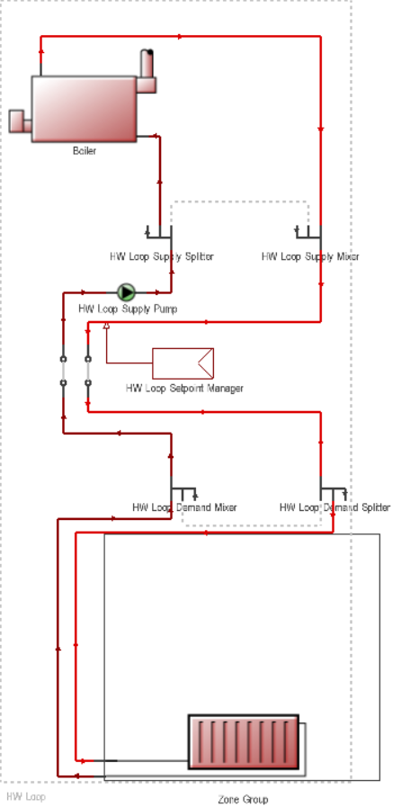
Рисунок 3.16 – Система опалення при впровадженні котлу на біопаливі в програмі DesignBuilder
Враховуючи техніко-геометричні характеристики школи, локацією для розташування сонячних панелей було визначено південну сторону скатного даху, як показано на рисунку3.17. Пропонується встановити систему сонячних панелей з під’єднанням до центральної електричної мережі, для компенсації фактору нестабільного потоку сонячної радіації впродовж року на території розташування школи. Габарити однієї панелі - 2333x1134x30 см, номінальна потужність модуля - 565 Вт, коефіцієнт ефективності – 0,21.

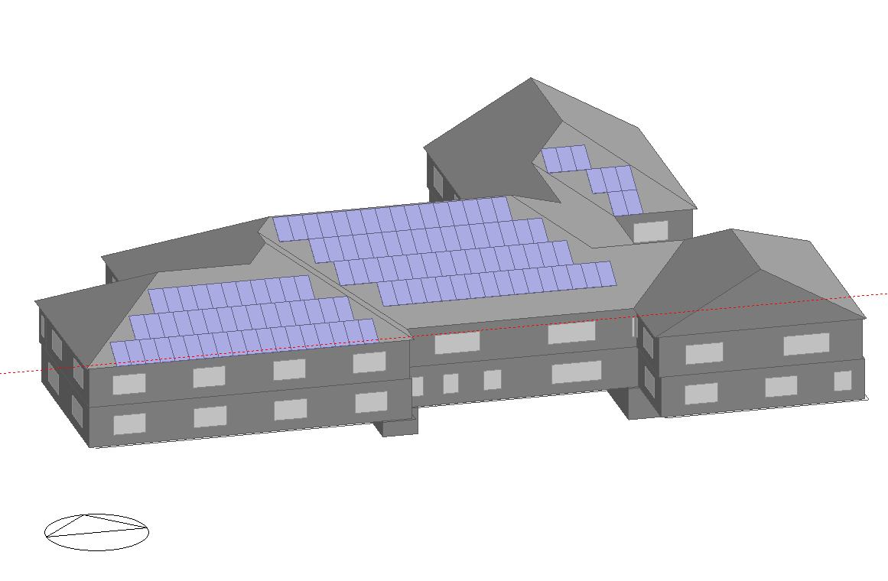
Рисунок 3.17 – Розміщення сонячних панелей даху будівлів програмі DesignBuilder

Для моделювання системи опалення з тепловим насосом було обрано тип теплового насосу повітря-вода, середньосезонний коефіцієнт перетворення електричної енергії в теплову (CОP) – 2,5, система представлена на
рисунку3.18.

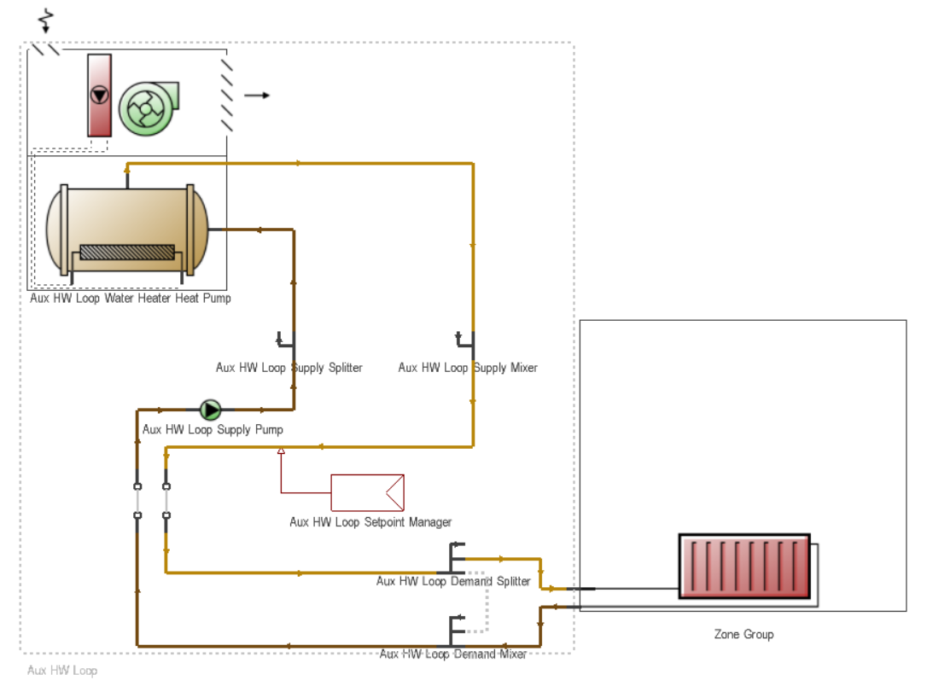
Рисунок 3.18 – Система опалення при впровадженні теплового насосу повітря-вода в програмі DesignBuilder

Результати моделювання наведені на рисунку 3.19 для І кліматичної зони, та на рисунку 3.20 для ІІ кліматичної зони.

Рисунок 3.19 – Порівняльна діаграма енергоспоживання на опалення для різних інженерних систем для І кліматичної зони.

Рисунок 3.20 – порівняльна діаграма енергоспоживання на опалення для різних інженерних систем для ІІ кліматичної зони.

Згідно з результатів моделювання, котел на біопаливі показує найменше підвищення енергоефективності з трьох запропонованих , 2,5 кВт∙год/м³та 2,2 кВт∙год/м³ (скорочення на 12% відносно базового рівня) в випадку м. Київ та Одеса відповідно, оскільки ККД котла значно нищий за ефективність теплового насосу, що використовуються як основне джерело опалення в двох інших варіантів.
Впровадження сонячної панелі дозволило скоротити питоме споживання енергії на 2,21 кВт∙год/м³та 6,43кВт∙год/м³ для І та ІІ кліматичних зон. Будівлі змогли досягти скорочення на 79% та 80% відносно покращеної базової моделі при впровадженні теплового насосу та сонячної панелі.
Завдяки впровадженню всіх покращень будівля скоротила споживання енергії на опалення на 90%.

Висновки до розділу

Впровадження режимів опалення за графіками дозволяє знизити енергоспоживання на опалення від 10% до 20% в залежності від режиму та кліматичної зони. Режим 3 є найбільш енергоефективним, але також найбільш складним для технічної реалізації. Ефект впровадження ефективного регулювання слабко залежить від кліматичної зони, а різницю в відносній економії можна пояснити меншим базовим рівнем питомого споживання в Одесі.
Виходячи з результатів у помісячного розрізі можна сказати, що у більш помірному кліматі енергоефективні режими опалення можуть показати ще вищий показник енергоефективності.
Регулювання системи вентиляції відповідно до переривчастих графіків опалення дозволяє зекономити 18% для режиму №4, та 36% для режиму №5, дані показники є однаковими для обох кліматичних зон, що обумовлює високий показник ефективності впровадження для усі регіонів України.
З результатів моделювання випливає, що найбільш енергоефективним є варіант з тепловим насосом та сонячною панеллю, який дозволяє знизити енергоспоживання на опалення на 79-80% в різних кліматичних зонах. Варіант з котлом на біопаливі є найменш енергоефективним, оскільки ККД котла нижчий за ефективність теплового насосу. Впровадження всіх покращень дозволяє скоротити енергоспоживання на опалення на 90%.

4 ЕНЕРГОМЕНЕДЖМЕНТ ТА МОНІТОРИНГ

4.1 Система енергоменеджменту для школи

Система енергоменеджменту для школи - це сукупність заходів, спрямованих на ефективне використання енергоресурсів, зменшення енергоспоживання та викидів парникових газів, підвищення енергетичної безпеки та комфорту учнів та вчителів. Система енергоменеджменту для школи має складатися з таких елементів:
- Енергетична політика школи - це документ, який відображає зобов'язання школи щодо підвищення енергоефективності та енергозбереження, а також визначає цілі, принципи, показники, терміни та відповідальних осіб за їх досягнення. Для розробки енергетичної політики необхідно провести аналіз поточного стану енергоспоживання школи, визначити пріоритетні напрями для енергозбереження, врахувати вимоги законодавства та стандартів, а також залучити зацікавлені сторони (учні, вчителі, батьки, адміністрація, місцева влада тощо) до обговорення та ухвалення документу. Енергетична політика повинна бути затверджена керівником школи та оприлюднена на сайті школи та на дошках оголошень.
- Енергетичний аудит школи - це процес збору, обробки та аналізу даних про енергоспоживання та енергоефективність школи, який дозволяє виявити проблемні місця та можливості для енергозбереження. Для проведення енергетичного аудиту необхідно виміряти та записати показники лічильників енергоресурсів (електроенергії, тепла, газу, води тощо) за певний період (місяць, квартал, рік), визначити структуру та динаміку енергоспоживання, провести інспекцію та оцінку технічного стану енергетичного обладнання та будівельних конструкцій, розрахувати показники енергоефективності (енергоспоживання на одиницю площі, на одного учня тощо), порівняти отримані результати з нормативами та середніми значеннями, виявити причини втрат енергії та розробити рекомендації щодо заходів з енергозбереження. Енергетичний аудит повинен бути проведений кваліфікованим енергоаудитором або енергоменеджером школи та оформлений у вигляді звіту з викладенням даних, аналізу, висновків та рекомендацій.
- Енергетичний план школи - це документ, який включає заходи з енергозбереження, їх вартість, очікувані результати, терміни виконання та відповідальних осіб. Для розробки енергетичного плану необхідно врахувати результати енергетичного аудиту, пріоритети енергетичної політики, наявність фінансових та технічних ресурсів, можливість отримання додаткового фінансування (гранти, кредити, ЕСКО тощо), а також забезпечити узгодження та затвердження заходів з зацікавленими сторонами. Енергетичний план повинен бути затверджений керівником школи та оприлюднений на сайті школи та на дошках оголошень.
- Енергетичний моніторинг школи - це процес регулярного збору, обробки та аналізу даних про енергоспоживання та енергоефективність школи, який дозволяє контролювати виконання енергетичного плану, виявляти відхилення та коригувати заходи з енергозбереження. Для проведення енергетичного моніторингу необхідно встановити лічильники енергоресурсів на всіх споживачах (котельні, освітлення, вентиляція, кондиціонування, комп'ютери, холодильники тощо), забезпечити їх регулярне зчитування та запис даних у спеціальну програму або таблицю, проводити аналіз даних за різними параметрами (час, сезон, тип споживача, площа, кількість учнів тощо), порівнювати дійсні та планові показники, виявляти причини відхилень та вживати заходів щодо їх усунення. Енергетичний моніторинг повинен бути проведений енергоменеджером школи або спеціально призначеною особою та оформлений у вигляді звітів з викладенням даних, аналізу, висновків та рекомендацій.
- Енергетичне інформування та освіта - це заходи, які сприяють підвищенню обізнаності та мотивації учнів, вчителів, батьків та адміністрації школи щодо енергозбереження.Для проведення енергетичного інформування та освіти необхідно розробити та реалізувати такі заходи:
- Енергетичне забезпечення школи - це заходи, які враховують можливість використання відновлювальних джерел енергії, енергоефективного обладнання та матеріалів, енергосервісних компаній та інших інструментів для покращення енергетичної ситуації школи. Для розробки та впровадження енергетичного забезпечення школи необхідно врахувати результати енергетичного аудиту, пріоритети енергетичного плану, наявність фінансових та технічних ресурсів, можливість отримання додаткового фінансування (гранти, кредити, ЕСКО тощо), а також забезпечити узгодження та затвердження заходів з зацікавленими сторонами. Енергетичне забезпечення школи може включати такі заходи: Організація та проведення тренінгів, семінарів, лекцій, вебінарів, екскурсій тощо для учнів, вчителів, батьків та адміністрації школи з питань енергозбереження, відновлювальної енергетики, енергетичного аудиту, енергетичного планування, енергетичного моніторингу тощо.
- Розробка та розповсюдження інформаційних матеріалів (буклетів, плакатів, стендів, відеороликів, презентацій, ігор тощо) про енергозбереження, відновлювальну енергетику, енергетичний аудит, енергетичне планування, енергетичний моніторинг тощо.
- Створення та підтримання веб-сайту школи, де буде розміщуватися актуальна інформація про енергетичну ситуацію школи, енергетичну політику, енергетичний план, енергетичний моніторинг, енергетичні заходи, енергетичні новини, енергетичні поради тощо.
- Залучення учнів, вчителів, батьків та адміністрації школи до участі в енергетичних конкурсах, фестивалях, виставках, акціях, проектах тощо, які сприяють популяризації енергозбереження, відновлювальної енергетики, енергетичного аудиту, енергетичного планування, енергетичного моніторингу тощо.
- Створення та функціонування енергетичного клубу школи, який буде займатися організацією та проведенням енергетичних заходів, моніторингом енергоспоживання, інформуванням та освітою зацікавлених сторін, співпрацею з іншими школами та організаціями з питань енергозбереження тощо.
- Енергетичне забезпечення школи - це заходи, які враховують можливість використання відновлювальних джерел енергії, енергоефективного обладнання та матеріалів, енергосервісних компаній та інших інструментів для покращення енергетичної ситуації школи. Для розробки та впровадження енергетичного забезпечення школи необхідно врахувати результати енергетичного аудиту, пріоритети енергетичного плану, наявність фінансових та технічних ресурсів, можливість отримання додаткового фінансування (гранти, кредити, ЕСКО тощо), а також забезпечити узгодження та затвердження заходів з зацікавленими сторонами. Енергетичне забезпечення школи може включати такі заходи:
- Встановлення сонячних панелей, сонячних колекторів, вітряків, теплових насосів, біогазових установок тощо для вироблення електроенергії та тепла з відновлювальних джерел енергії.
• Заміна застарілого та неефективного обладнання (котлів, насосів, вентиляторів, кондиціонерів, освітлювальних приладів, холодильників, комп'ютерів тощо) на енергоефективне обладнання з високим ККД та низьким споживанням енергії.
• Використання енергоефективних матеріалів (утеплювачів, вікон, дверей, покрівель, фарб тощо) для покращення теплоізоляції та зменшення тепловтрат будівлі.
• Застосування енергосервісних компаній (ЕСКО), які здійснюють фінансування, проектування, встановлення, експлуатацію та обслуговування енергозберігаючих заходів на основі контракту про енергосервіс, за яким ЕСКО гарантує досягнення певної економії енергії та відшкодовує свої витрати з економії енергії клієнта.

Висновки до розділу

У даному розділі розглянуто систему енергоменеджменту для школи, яка складається з енергетичної політики, енергетичного аудиту, енергетичного плану, енергетичного моніторингу, енергетичного інформування та освіти, енергетичного забезпечення школи. Зазначено, що така система дозволяє ефективно використовувати енергоресурси, зменшувати енергоспоживання та викиди парникових газів, підвищувати енергетичну безпеку та комфорт учнів та вчителів. Описано детальніше кожний захід та більш конкретно що необхідно зробити для впровадження системи енергоменеджменту в школі. Підкреслено, що для успішної реалізації системи енергоменеджменту необхідно враховувати результати енергетичного аудиту, пріоритети енергетичної політики, наявність фінансових та технічних ресурсів, можливість отримання додаткового фінансування, а також забезпечити узгодження та затвердження заходів з зацікавленими сторонами.

5 СТАРТАП-ПРОЕКТ

5.1. Резюме

- Портативний аналізатор вимірювання якості повітря
- Портативний прилад для еко-моніторингу у реальному часі, «Start-up»
- Ринок відкритий. Відсутність конкурентів, аналогічні послуги надаються повільно, довго і дорого
- Портативність, висока ефективність, отримання результату в реальному часі, відносна дешевизна
- 15 000 грн.
- Цілі:
1. Розробити пілотний зразок приладу за 1,5 місяці
2. Знайти інвесторів, отримати зворотній зв’язок від користувачів
3.Продати 5-10 тестових приладів, після отримання коментарів від користувачів, врахувати побажання за наступні 3 місяці
4. Почати масовий випуск приладу через 1,5 місяці після останніх значних змін

Очікуване зростання: -збільшення замовників удвічі, кожні 1,5 місяці,
-Співпраця в великими компаніями (NVIDIA та ін.)
-Отримання підтримки від ЕКО-спільнот
Доходи:
Мінімум 50 000 до встановлення виробництва (6 місяців),
Мінімум 1 000 000 після встановлення виробництва (впродовж 1 року)
10% доходу за використання ідеї «наступниками»
- Необхідні інвестиції у розмірі 100 000 грн на початок розробки на закупівлю мікропроцесорів, камер, портативних мікроскопів
Фінансування через гранти від компаній та всесвітніх фондів.
- Для початку роботи ліцензії не потрібно.
- Ключові економічні показники ефективності проекту
Рентабельність 20%
- Можливі ризики і система страховок:
Неочікувана конкуренція – зміна стратегії розвитку на запасну.
Відсутність доступу до бази даних – створення своєї власної з незначними затратами.

5.2 Опис продукту

Прилад для екологічного моніторингу води, ґрунту та повітря заснований на принципі моніторингу за колективами видів діатомових одноклітинних водоростей та бактерій. Метод класифікації – згорткова нейронна мережа типу сегментатор(SEGNET). Призначена для екологічного моніторингу води (ґрунту та повітря). Зовнішній вигляд приладу наведено на рисунку 5.1.

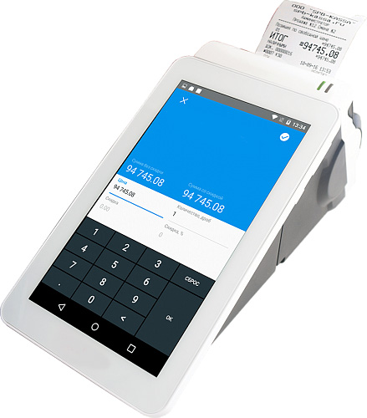
Рисунок 5.1. – Зовнішній вигляд концепту пристрою

Прилад зручний(портативний), простий у використанні, легко ремонтується, пере прошивається зі зміною програмного забезпечення, безпечний.
Оскільки у 21 столітті гостро постає питання про екологічність життя, захист ресурсів та їх раціональне використання – це відповідь до нагальних потреб не тільки спеціалістів у галузі екології, а й будь-якої звичайної людини, яка йде в ногу з часом.
Блок-схема пристрою наведена на рисунку 5.2:

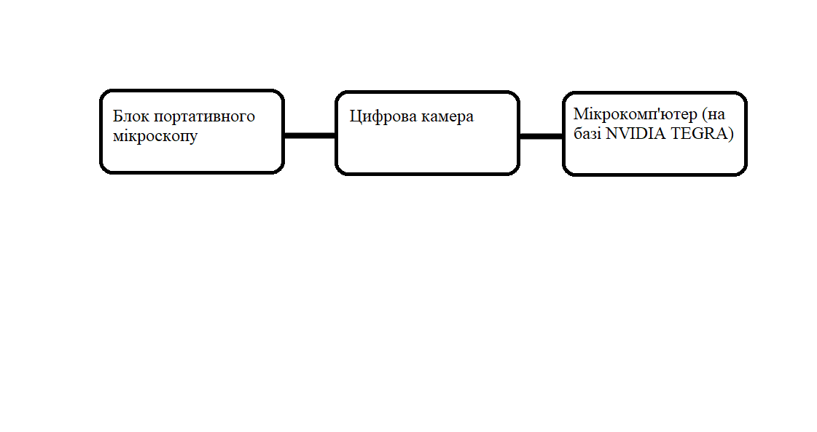
Рисунок 5.2 – Блок-схема пристрою

У співпраці з NDIVIA TEGRA очікується, що прилад буде мати торгову марку спонсора.
Дизайн простий, легкий у твердому корпусі, можливо з сенсорним екраном(за потребами).
Технологія виготовлення ділиться на 2 гілки – розробка програмного забезпечення, для чого потрібні бази даних + моделі нейромережі. Друга гілка – це розробка фізичного пристрою, що складається з елементів, вказаних на блок-схемі.
Продаж на початку відбуватиметься за спецзамовленнями, а згодом стане доступних більш широкому користувачу.
Споживачі віддаватимуть перевагу цьому, бо економія часу (насамперед на виконання перевезень зразків до лабораторій) та грошей – це те, до чого прагне кожний користувач. До того ж новітня технологія у поєднанні з екологічною безпечністю привертають увагу.
Портативність і отримання результатів безпосередньо «на місці» - переважаюча відмінність.
Прилад потрібно заряджати, для цього слугуватиме звичайний міні-USB, користування не складніше за калькулятор. Додається інструкція для користувачів. Результат видається на екрані і/або роздруковується.

Технічні характеристики:
-вага 250 г.
-роздільна здатність зображення(5 Мп– 1280x960)
-час обробки (час від отримання зразка до результату) – 2 хв.
Характеристики CPU (Рис. 5.3) наступні:

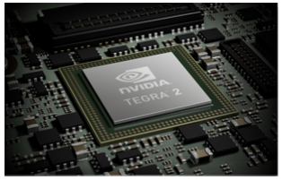
Рисунок 5.3 – Зовнішній вигляд CPU використаного в пристрої

CPU Dual-Core
MaxFrequencyUpto 1.2 GHz
L2 Cache 1 MB
L1 Cache (I/D) (32KB / 32KB) percore
FrequencyUpto DDR2-760 Upto LPDDR2-733
Memory Size Upto 1GB
Приклад використання:
Треба купити місце під санаторій – можна найняти купу спеціалістів і привезти на берег водойми купу людей зі своїм обладнанням, а потім чекати,доки будуть результати. Або купити мій прилад і моніторити ділянки, які дивишся для купівлі – а по результату приймати рішення.
Етапи:
-Підготовка мережі
-Навчання системи
-Зашити систему в мікропроцесор і вбудувати у схему з камерою і мікроскопом
Інтерфейс можна модифікувати, пристосовуючи до зручностей клієнта.
Зараз проект на стадії ідеї, та пошуку компонентів з одного боку та вирішенню питань з базою даних з іншого.
Під час тестування системи будується графік функції помилок, яка наглядно ілюструє ефективність системи.

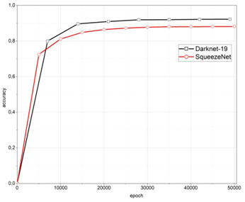
Рисунок 5.4 – Функції помилок та точності системи.

Є можливості для подальшого розвитку продукту, оскільки чим більша ця система працює – тим кращою стає і працюючи вона покращує звої навички розпізнавання.
Необхідний патент на території України хоча б на 5 років.
Конкуренти можуть здійснювати еко-моніторинг, або за допомогою стаціонарних лабораторії, що не так ефективно відносно часу, або портативні прилади, але які працюють за іншими методами(багато з них включають хімічні реакції, що не є дуже екологічним, вони намагаються побороти малим злом більше зло). Попит є, бо є потреба. Але як тільки з’явиться доступніший і простіший метод, до того ж зрозумілий та невибагливий, всі користувачі перейдуть на мій продукт. Ціна відповідає затратам на перевезення і залучення значної кількості людей у процес, а також обладнання.
Спеціалізовані виставки та конференції екологів – основні методи просування, це закрита сфера.

5.3 Аналіз ринку

Середовище – спочатку український ринок, потім західний. Український ринок нестабільний. Споживачі недостатньо зрілі для цієї галузі.
Аналіз зовнішнього середовища включає PEST-аналіз (Табл. 5.1) та SWOT – аналіз (Табл. 5.2).

Таблиця 5.1 – Таблична форма для проведення pest-аналізу
Групи чинників | Події/  чинники | Небезпека/  можливість | Вірогідність події або прояву чинника | Важли-вість чинника або події | Вплив на підприєм-ство | Програма дій
1 | 2 | 3 | 4 | 5 | 6 | 7
Політичні | 1 Вибори  2 Ухвалення законів про екологічний контроль | 1.Небезпека,  2.Можливість | 1.Регулярний  2.Не велика | 1.7/10  2.9/10 | 1. увага споживачів не направлена в мою галузь  2.Підтримка законодавством збільшить попит | 1. Допомогти політичним партіям побачити, що екологія – це теж важіль для отримання голосів  2.Отримання сертифікатів, щоб державні органи високо оцінювали продукт
Економічні | 1 Криза  2 Економічне зростання країн заходу | 1.Небезпека,  2.Можливість | 1.Непередбачуваний  2.Важко передбачуваний | 1.10/10  2.8/10 | 1.Нікому не потрібний буде продукт  2.Збільшен-ня ринку закордоном | 1. Рекламувати економічність  2.  Розширювати території збиту на захід
Соціальні | 1 Мода на бренди  2 Екологічні рухи | 1.Можливість  2.Можливість | 1.Не дуже вірогідно  2. Дуже вірогідно | 1. 5/10  9/10 | 1.Бачачи логотип спонсора люди купувати-муть  2. Сарафанне радіо і самореклама | 1.На всіх презентаціях продукту акцентувати на відомих спонсорах  2.Заощадження на маркетинзі, можна направити в технічні сфери
Продовження таблиці 5.1
1 | 2 | 3 | 4 | 5 | 6 | 7
Технологічні | 1 Винайдення АІ | Небезпека, бо винайдення більш досконалого методу дозволить конкурентам з’явитися | Не у найближчі 5 років | 8/10 | Відчутний, адже доведеться щонаймен-ше швидко перероблю пере алгоритм | Постійно моніториривиход новинок, щоб пристососувати нові системи до свого продукту

Таблиця 5.2 – SWOT – аналіз стартап-проекту
 | Сильні сторони стартап-проекту  1.Портативність  2.Свобода від дорогого обладнання | Слабкі сторони стартап-проекту  - Залежність від спонсорів  2.Бази даних
Можливості стартап-проекту  1. Ухвалення законів про екологію  2. Екологічні рухи  3. Підйом заходу | Швидко освоюватиме нові клієнтські бази, бо підходить всім і легкий у використанні | Використовувати ім’я спонсора як рекламу, щоб йому була користь  Залучати волонтерські рухи до пошуку баз даних
Загрози стартап-проекту  1. Криза  2.Винайдення АІ | Є шанс пережити кризу, бо витрати малі | Перетворити їх у силу

Як підсумок даного розділу може бути сформована така матриця
(табл. 3).

Таблиця 5.3 – Матриця оцінки загальноекономічних факторів впливу
зовнішнього середовища на реалізацію стартап-проекту
Групи та окремі фактори |  | Оцінка залежнос-ті бізнесу від впливу зовнішніх факторів* |  |  |  |  | Сприят-ливіможли-вості | Загро-зи та небез- пеки
1 | 2 | 3 |  |  |  |  | 4 | 5
Макроекономічні фактори | Посилення інфляції | 1 | 2 | 3 | 4 | 5 |  | +
Макроекономічні фактори | Зростання доходів населення та підвищення купівельної спроможності |  |  |  | + |  | +
Макроекономічні фактори | Посилення диференціації доходів населення |  |  | + |  |  | +
Макроекономічні фактори | Зниження процентних ставок на банківський кредит | + |  |  |  |  | +
Макроекономічні фактори | Нестабільність макроекономічної ситуації |  |  |  |  | + |  | +
Макроекономічні фактори | Зростання економіки і розширення місткості ринку |  |  |  | + |  | +
Елементи конкурентного середови-ща | Ринкові фактори
Елементи конкурентного середови-ща | Вплив конкурентів |  |  | + |  |  | + | +
Елементи конкурентного середови-ща | Вплив споживачів |  |  |  | + |  | +
Елементи конкурентного середови-ща | Вплив постачальників |  |  |  | + |  | + | +
Соціально-демог-рафічніхаракте-ристики | Зміни смаків споживачів, посилення рівня диференціації споживчих запитів та поява вільних ринкових сегментів, ін. |  |  |  | + |  | +
Зміни в системі державного регулювання | Зміни в оподаткуванні |  |  | + |  |  |  | +
Зміни в системі державного регулювання | Запровадження ліцензування та обов’язкової стандартизації продукції і послуг |  |  | + |  |  | + | +
Зміни в системі державного регулювання | Посилення державного контролю та вимог |  |  |  | + |  | +
Зміни в системі державного регулювання | Посилення корупції |  |  |  | + |  |  | +
Зміни в системі державного регулювання | Регулювання ціноутворення |  |  | + |  |  |  | +
Зміни в системі державного регулювання | Зміни в державних замовленнях |  |  | + |  |  | + | +
Продовження таблиці 5.3
1 | 2 | 3 |  |  |  |  | 4 | 5
Галузеві  фактори | Посилення конкуренції |  |  |  | + |  |  | +
Галузеві  фактори | Ускладнення доступу до сировини та ресурсів |  |  |  | + |  |  | +
Галузеві  фактори | Ускладнення доступу до споживачів |  |  |  |  | + |  | +
Галузеві  фактори | Поява товарів-замінників |  |  | + |  |  |  | +
Галузеві  фактори | Зміна рівня цін |  | + |  |  |  |  | +
Політичні | Вибори |  |  | + |  |  | + | +
Науково-технічні | Розробка АІ |  |  |  | + |  | + | +
Природні | Погіршення екології |  |  | + |  |  | +
Ментальні | Обізнаність мас у галузі |  |  |  | + |  | +

5.4 План збуту та маркетингу

Цінова політика – якомога ближче до собівартості товару. Планується встановити ціну в 3500 грн.
Камера(150грн) + мікроскоп (300грн) + мікропроцесор (100$) = собівартість (3250)
Націнка (7,15%)
Цінова конкуренція буде, оскільки є товари-аналоги, значно дешевші.
Стратегія глибокого проникнення на ринок наведена в таблиці 5.4:

Таблиця 5.4 – Види стратегій залежно від ціни та якості продукції
Якість | Ціна
Якість | Висока | Середня | Низька
Висока | Стратегія преміальних націнок | Стратегія глибокого проникнення на ринок | Стратегія підвищеної ціннісної значимості
Середня | Стратегія завищеної ціни | Стратегія середнього рівня | Стратегія доброякісності
Низька | Стратегія пограбування | Стратегія показного блиску | Стратегія низької ціннісної значимості

За підготовчий період зробити продукт дружнім до будь-якого покупця, масовий випуск дозволить знизити ціну + направляти кошти на маркетинг, і використовувати минулих клієнтів для цього і ім’я спонсора.
План продажів наведено в таблиці 5.5:

Таблиця 5.5 – План-продажів
Найменування показників | Од. вим | Періоди (по місяцях) |  |  |  |  |  |  |  |  |  |  |  | Всього
Найменування показників | Од. вим | 1 | 2 | 3 | 4 | 5 | 6 | 7 | 8 | 9 | 10 | 11 | 12
1. Продукт (послуга) КласифікаторЕКО
обсяг продажів | од. | 100 | 125 | 150 | 165 | 175 | 180 | 190 | 195 | 195 | 195 | 200 | 200 | 2070
ціна за од. | тис.  грн | 3,5 | 3,5 | 3,5 | 3,5 | 3,5 | 3,5 | 3,5 | 3,5 | 3,5 | 3,5 | 3,5 | 3,5 | 42
виручка від продажів | тис. грн. | 350 | 438 | 525 | 578 | 613 | 630 | 665 | 683 | 683 | 683 | 700 | 700 | 7245

Ринок специфічний. Але його можна збільшити, рекламуючи прилад не лише спеціалістам, а й освітнім закладам та зацікавленим користувачам.
Починати з великих підприємств, щоб переходячи до менших і одиничних споживачів, продукт вже був на слуху. Аудиторія бажає дбати про своє здоров’я і робити це без зайвих зусиль, до того ж держава теж зацікавлена у підвищенні екологічного інтересу у населення.
Просування потребує керівника і 3-5 помічників, аби шукати клієнтів і призначати зустрічі. На першому етапі – створення сторінки продукту у мережі. Але це не потребує фінансів. Пізніше – 1000грн на візитки, пізніше користуватися принципом «сарафанного радіо».
Інструменти і план від початку:
- Сайт в інтернеті(відразу)
- Рекомендації інвесторів(1,5 місяці)
- Участь у Еко-виставках (3 місяці)
- Сертифікація(6 місяців)

5.5 Виробничий план

• Послідовність виконання операцій;
1.Отримання бази даних, навчання системи
2.Конструювання приладу(запаяти разом всі компоненти і покласти у корпус, закріпити)
3.Прошивка мікропроцесора
4.Продати
• Необхідне обладнання та пристосування;
Потужні компи
• Вид вихідної сировини і матеріалів;
Фотографії, зроблені мікроскопом
• Режим обробки виробу;
Налагодження програми
• Тип виробництва (одиничне, серійне чи масове);
Одиничне
• Метод організації виробництва;
непотокове виробництво
• Структуру виробничого циклу;
– застосування широкоуніверсального обладнання, розташування його групами за функціональним призначенням;
– послідовне переміщення деталей з операції на операцію партіями.
• Схему технологічного процесу.
Навчив нейронку –> зашив у прилад
• Можливості вдосконалення технології виробництва.
Коли програма навчена, потрібно тільки виготовляти придал на потоці і зашивати в нього програму.
Технічні засоби необхідні для реалізації стартапу наведені в таблиці 5.6:

Таблиця 5.6 – Потреба обладнанні та технічних засобах
№  з/п | Найменування обладнання | Тип (модель) | Виробник | Терміни постачання | Вартість, тис. грн.
1. | NVIDIA CUDA | NVIDIA CUDA® DeepNeuralNetworklibrary | NVIDIA | 3 дні | Free
2. | NvidiaGeForce | GTX 1070 | NVIDIA | 3 дні | Free
Разом: |  |  |  | 6 днів | 0

У табл. 5.7 варто визначити потребу у сировині, матеріалах та комплектуючих для виробництва нової продукції.

Таблиця 5.7 – Сировина, матеріали та комплектуючі вироби
№  з/п | Найменування видів сировини, матеріалів та комплектуючих виробів | Поста-чальники | Ціна за одиницю | Примітки (місцезнаходження постачальників, умови  поставок тощо)
1. | База фотографій | ІнститутДіатомології | - | Київ, домовлятися, бо їздять у відрядження
2. | Мікрокомп’ютер NVIDIA TEGRA | NVIDIA | 100$ | Закордонна фірма
3. | МікроКамера | Розетка | 500грн | Дешево
4. | Блок мікроскопу | Розетка | 300грн | Дешево
 | Разом: |  | 125$

5.6 Організаційний план

Товариство з обмеженою відповідальністю: оскільки нас буде 3-10 чоловік, то оформлювати кожному ФОП не так вигідно, як узаконити фірму. Планується розширення асортименту, тому у підприємства має бути своя назва, підкріплена офіційною документацією. Також це потрібно для отримання підтримки від державних органів. Профілі посад наведені на 5.8 та 5.9:

Таблиця 5.8 – Профіль посади Розробника
Критерій | Зміст
Основна освіта | Вища
Додаткова освіта, спеціалізація | Бажано в електрониці
Необхідний досвід роботи | Необов’язково
Завдання 1 | Підбір і розрахунок компонентів  Пайка схеми
Знання 2 | Програмування мікроконтролерів
Навички, вміння, ділові якості | Оперативність  Адаптивність  Уважність до деталей
Особистісні якості | Командна робота  Пунктуальність  Здатність до швидкого навчання
Мотивація (що можемо запропонувати) | Участь у виставках  Здобуття досвіду розробки власного приладу  Співпраця з великою компанією по виготовленню електроніки

Таблиця 5.9 – Профіль посади Маркетолога
Критерій | Зміст
Основна освіта | Повна середня
Додаткова освіта, спеціалізація | Сертифікати іноземної мови
Необхідний досвід роботи | Мінімум 2 роки
Завдання 1 | Пошук клієнтів, призначення зустрічей
Знання 2 | Проведення презентацій для потенційних клієнтів, рекламна кампанія
Навички, вміння, ділові якості | Переконливість,  Знання ділової мови,  Навички презентацій, виступів  Адаптивність  Уважність до деталей
Особистісні якості | Впевненість у собі  Пунктуальність  Здатність до швидкого навчання
Мотивація (що можемо запропонувати) | Участь у міжнародних виставках  Здобуття досвіду роботи в стартапі  Співпраця з великою компанією по виготовленню електроніки

Матеріальне стимулювання:

На початку – ніякого. Бо це стартап.
Потім: оплата в залежності від виконаної роботи
- Один прилад – 500грн для помічника розробника
- Для ідейного розробника(пошук нових алгоритмів, баз, розширення лінійки) – в залежності від якості ідеї від 0 до нескінченності грн.
- Для маркетолога – виділений час праці 50грн/год дзвінків, призначення зустрічей, 200грн/год презентацій. Премії за підписання клієнтів в залежності від суми прибутку – 2-5%
- Для директора – за виділений час роботи 100грн/год

Нематеріальне стимулювання:
Корпоративи, пікніки, поїздки, чай, кава

5.7 Фінансово-економічний план

Планування загальних інвестицій та рентабельності стартап-проекту можна представити в таблиці 5.10, 5.11 5.12 та 5.13.

Таблиця 5.10 – Планування загальних інвестицій по проекту
Група та вид інвестицій | Сума, грн.
I. Першопочаткові інвестиції, в т.ч.: | 15 000
I.I. Витрати на основні фонди та нематеріальні активи, в т.ч.: | 0
База даних | 0
I.II. Витрати на оборотний капітал, в т.ч.: | 0
II. Інвестиції на стадії підготовки виробництва | 5000
III. Виробничі витрати, в т.ч.: | 2000
IV. Витрати на збут, в т.ч.: | 5000
ВСЬОГО ІНВЕСТИЦІЇ ПО ПРОЕКТУ:

Таблиця 5.11 – Показники формування чистого прибутку стартап-проекту
Показник | Значення показника за періодами планування, грн.
Показник | 1-й рік |  |  | 2-й рік |  |  | 3-й рік
Показник | помісячно |  |  | поквартально |  |  | поквартально
Показник | 1 | 6 | 12 | I | .. | IV | I | .. | IV
1. Дохід (виручка) від реалізації продукції (товарів, робіт, послуг) | 350тис. | 630тис | 700тис
1.1. Обсяг продаж в натуральному вираженні | 100 | 180 | 200
1.2. Собівартість одиниці продукції | 3.2 тис. | 3.2 тис. | 3.2 тис.
2. Витрати на виробництво реалізованої продукції | 0 | 0 | 0
3. Прибуток від реалізації | 24,5 тис. | 44тис | 49тис
4. Результат від позареалізаційних операцій
5. Податки | 4.9тис | 8.8 тис. | 9.8тис.
6. Чистий прибуток | 19тис | 35тис | 39тис

Таблиця 5.12 – Заходи щодо упередження та реагування на ризики
№ | Ризик | Індикатори настання | Заходи щодо упередження | Заходи щодо реагування | Відповідальний
1 | ЕкономічнаКриза | Підвицення цін на товари необхідного вжитку | Молитися | Орієнтація на зарубіжний ринок | Маркетолог
2 | Тех прорив у сфері ІТ | Застосування нових алгоритмів, публікації | Розробляти нові алгоритми першими | Патентування своїх, захист свого сегмента | Розробник

Таблиця 5.13 – Розрахунок ефективності проекту, що аналізується
Показник | 2023 | 2024 | 2025 | 2026
1. Сума інвестицій, тис. грн. | 450,0 | - | - | -
2. Виручка від реалізації, тис. грн. | - | 290,0 | 250,0 | 400,0
3. Витрати на експлуатацію проекту, тис. грн. | - | 50,0 | 40,0 | 45,0
4. Амортизаційні відрахування, тис. грн. | - | 5,0 | 5,0 | 8,0
5. Ставка дисконту, % | - | 18 | 18 | 18
6. Грошові потоки, тис. грн. | - | 245,0 | 215,0 | 363,0
7. Дисконтовані грошові потоки, тис. грн. | - | 207,63 | 154,41 | 220,93
8. Дисконтований грошовий потік з початку експлуатації проекту, тис. грн. | - | 207,63 | 362,04 | 582,97
9. Дисконтовані грошові потоки за ставкою дисконту 40%. | - | 175,0 | 109,69 | 132,29
10. Дисконтовані вигоди, тис. грн. | - | 173,73 | 183,14 | 248,32
11. Дисконтовані витрати, тис. грн. | - | 42,37 | 28,73 | 27,39

1. Сума інвестицій у проект становить 450 000 тис. грн.
2. Дисконтовані грошові потоки в результаті реалізації проекту становитимуть за 2023-2024рр. 582,97 тис. грн.
3. Чиста теперішня вартість проекту 582,97 – 450,0 = 132,97 тис. грн. Оскільки, NPV > 0, інвестиційний проект є вигідним для підприємства-інвестора. За три роки функціонування проекту грошовий потік не лише задовольняє очікування інвестора у відношенні щодо одержання доходу, а й перевищують очікувані доходи на 132,97 тис. грн.
4. Термін окупності інвестицій. Застосуємо алгоритм розрахунку інвестицій:
ТО$=(t_{0}-1)+\frac{CI-\sum{PV_{(t_{0}-1)}}}{PV_{t_{0}}}$ (5.1)
де, t₀ - номер першого року, у якому досягається умова ,$\sum{PV≥CI}$
CI – сума інвестицій у проект, тис. грн.
PV – дисконтовані грошові потоки, тис. грн.
Отже, для даного прикладу, ТО = (3-1) +$\frac{450,0-362,04}{363,0}$ = 3,24 роки.
5.Внутрішня норма рентабельності. Для розрахунку даного показника визначимо NPV, для якої ставки дисконту є негативною. Наприклад, при ставці дисконту 40%,NPVдорівнює 416,98 тис. грн. Отже,IRR = 0,18+(582,97(0,4-0,18)/(582,97-416,98)=0,95, або при ставці 95% сумарні дисконтовані вигоди дорівнюють сумарним дисконтованим витратам. Тобто IRR є ставкою дисконту, при якій NPV проекту дорівнює нулю.
6.Коефіцієнт вигід/витрат. Даний показник розраховується як відношення дисконтованих вигід до дисконтованих витрат:
605,19 : 98,49 = 6,14. Отже на 1 грн. теперішньої вартості вкладених коштів у проект підприємство отримає 6,14 грн. теперішньої вартості доходу.
7.Індекс прибутковості. 582,97/450,0 = 1,3. Отже, PI > 0 і проект є ефективним.

ВИСНОВКИ

Об’єктом енергетичного моделювання була громадська будівля, загальноосвітня школа. Поточний стан будівлі не відповідає вимогам актуального національного законодавства у сфері енергоефективності, навіть враховуючи, що будівля пройшла часткову термомодернізацію, зовнішні стіни та вікна відповідають мінімальним нормам енергетичного нормативу попереднього року відповідно І кліматичної зони, де будівля реально знаходиться. В країні багато будівель громадського призначення, схожих на обрану будівлю, тому дослідження енергетичних процесів в ній може допомогти встановити основні заходи для покращення рівня енергетичної ефективності таких об’єктів.
Для створення енергетичної моделі школи було використане програмне забезпечення DesignBuilder, що використовує погодинне (динамічне) моделювання, яке в свою чергу дозволяє проводити детальний аналіз інерційності теплопередачі в будівлі враховуючи комфортні умови перебування у приміщенні, та температурні особливості кожної окремої зони.
Також в програмному середовищі DesignBuilder дуже зручно задавати геометричні параметри та теплофізичні властивості конструкції, що було використано для моделювання утепленого варіанту будівлі приведеного до мінімальних норм І кліматичної зони відповідно до національного стандарту України.
Однією з головних цілей роботи було підходити до дослідження відштовхуючись від умов реального часу, тобто враховуючи фінансову та енергетичну кризу. Отже в першу чергу було досліджено безоплатні або майже безоплатні заходи з енергоефективності, вже на цьому базисі досліджувати вплив локальних відновлювальних джерел енергії.
Було проведено дослідження енергоефективних режимів опалення з пониженням внутрішньої температури на 3 ℃ та їх ефективності відносно існуючого постійного графіку, та порівняння як впливає переривчастий режим опалення для утепленого та неутепленого варіанту будівлі. Також було промодельованопереивчасті режими опалення у поєднанні з переривчастими режимами вентиляції відповідно. Можна сказати, що впровадження енергоефективних графіків показують однакову ефективність як для утепленної так і для неутепленної будівлі, такі високі показники обумовлені особливостями перебування людей у приміщенні у громадских будівель.
Системи опалення з використанням відновлювальних джерел енергії створювалися на базі переривчастого режиму, що показав найвищий відсоток ефективності, режим №5.
Моделювання показує, що найкращим є варіант з тепловим насосом та сонячною панеллю, який дозволяє зменшити енергоспоживання на опалення на 79-80% в різних кліматичних зонах. Варіант з котлом на біопаливі є найгіршим, оскільки ККД котла нижчий за ефективність теплового насосу.
Отже, використання системи опалення у поєднанні з відновлювальним джерелом енергії на базі утепленої будівлі при впровадженні енергоефективного режиму опалення дозволяє знизити енергоспоживання на опалення на 90%.

